МИНИСТЕРСТВО ОБРАЗОВАНИЯ И НАУКИ РЕСПУБЛИКИ САХА (ЯКУТИЯ)
ГОСУДАРСТВЕННОЕ БЮДЖЕТНОЕ ПРОФЕССИОНАЛЬНОЕ ОБЩЕОБРАЗОВАТЕЛЬНОЕ УЧРЕЖДЕНИЕ РЕСПУБЛИКИ САХА (ЯКУТИЯ)
«ВИЛЮЙСКИЙ ПЕДАГОГИЧЕСКИЙ КОЛЛЕДЖ ИМЕНИ Н.Г.ЧЕРНЫШЕВСКОГО»

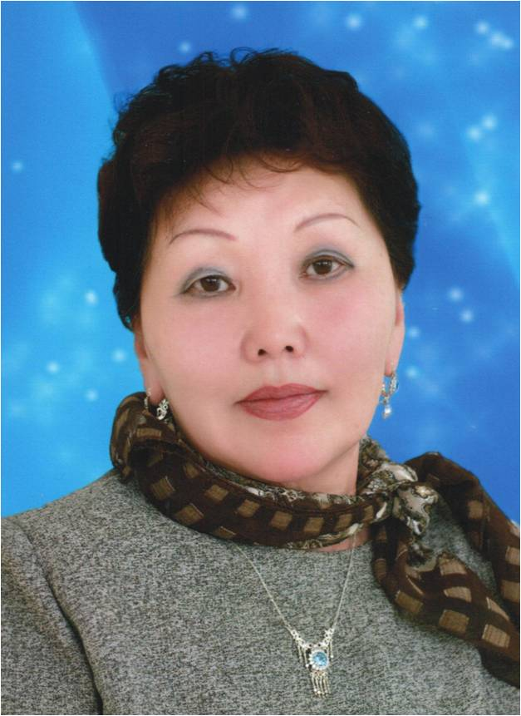

Портфолио
Воспитателя общежития «Эрчим»
Семенова Аксиния Максимовна

Телефон: 89841140513 электронная почта: aksiniyа1952@mail.ru

РАЗДЕЛ 1. «Общие сведения о педагоге»
1.1.Сведения о преподавателе
1. Образование
Среднее : Вилюйское педагогическое училище – учитель начальных классов - 1974г.
Высшее: Саха государственная педагогическая академия.
Квалификация: учитель начальных классов «Педагогика и методика начального образования» № 0492222 рег.номер. 1222 от 26.05.2006г.

Дата рождения: 03 августа 1952 года
Образование: Высшее
Общий трудовой стаж: 41года
Стаж педагогической работы: 35 лет
Стаж работы в данном учреждении: 33года
Стаж работы в данной должности: 33 года
Квалификационная категория: Высшая (приказ МО РС(Я) от 25.12.2013г №01-16/3831)

ОБРАЗОВАНИЕ

1974г. – Вилюйское педагогическое училище – учитель начальных классов
2006г.- Саха Государственная Педагогическая Академия - учитель начальных классов «Педагогика и методика начального образования»

ЭТАПЫ РАБОТЫ
1974- 1976 гг. –воспитатель детского сада с.Кальвица Кобяйского района
1977 – 79гг. – сестра –воспитательница ясельной группы г.Вилюйск педагогический колледж им. Н. Г. Чернышевского
1980-2018гг – Воспитатель интерната Вилюйского педагогического училища, колледжа им. Н.Г. Чернышевского
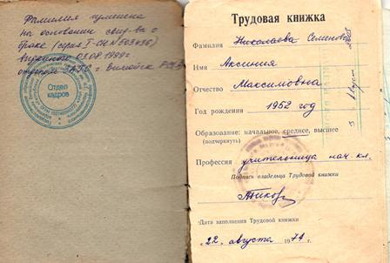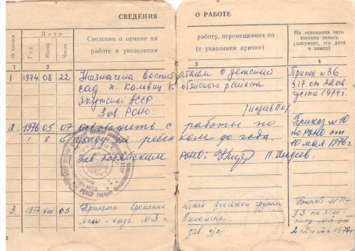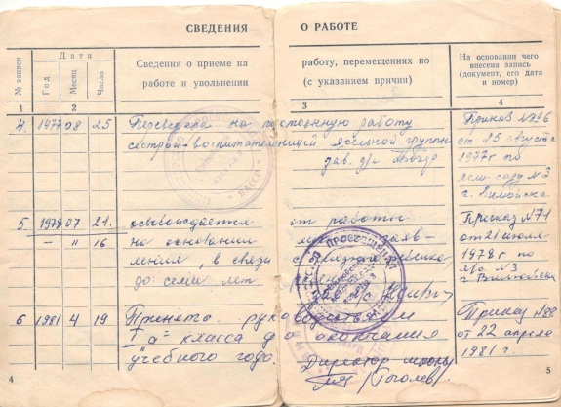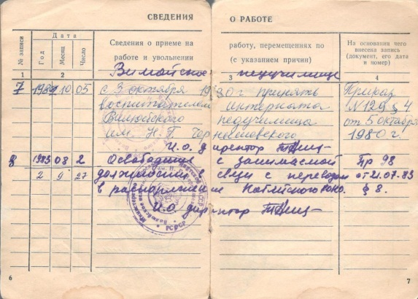
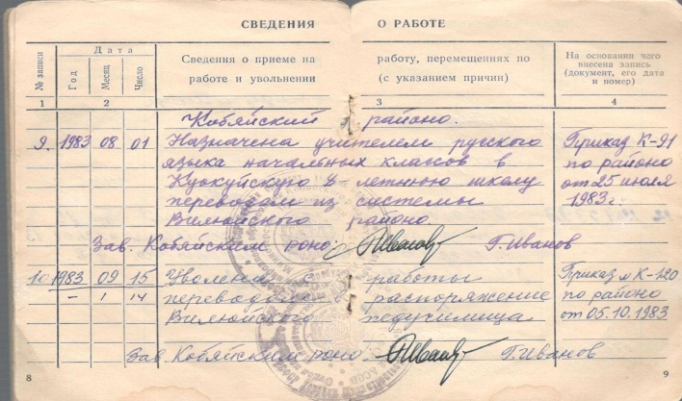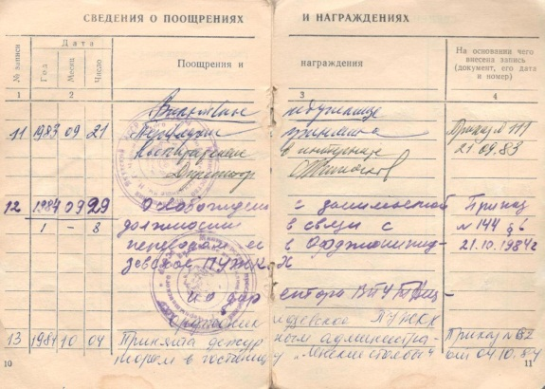

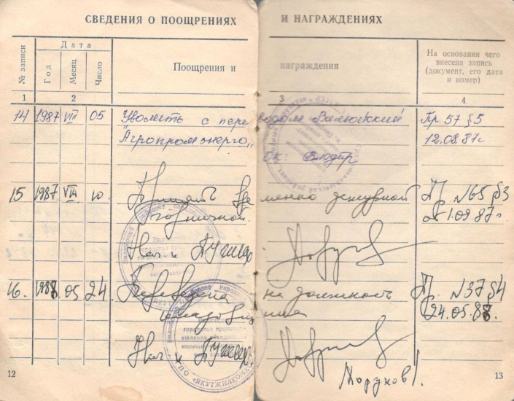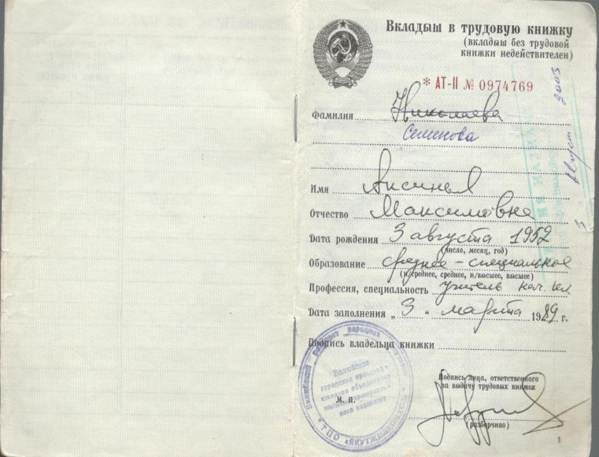

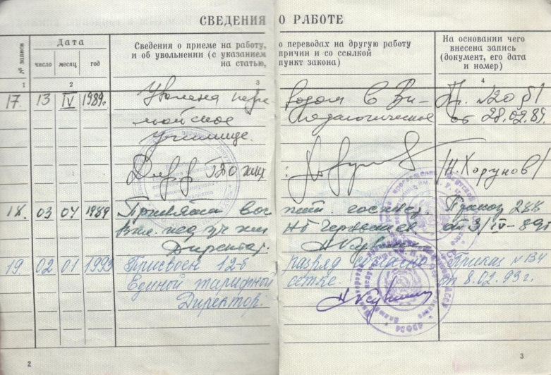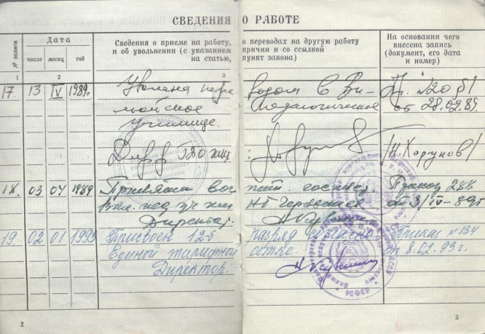

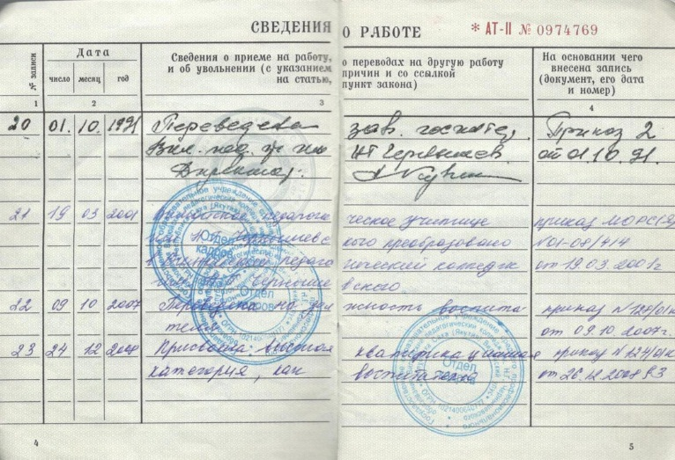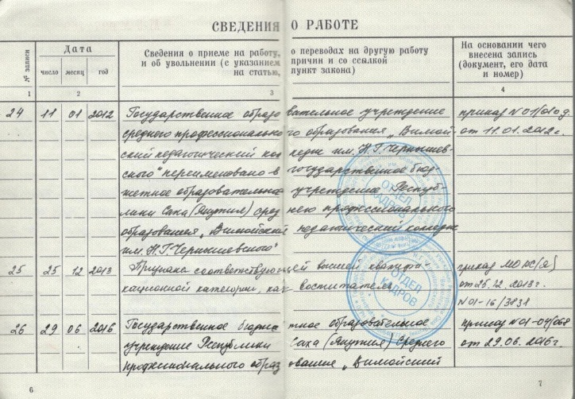

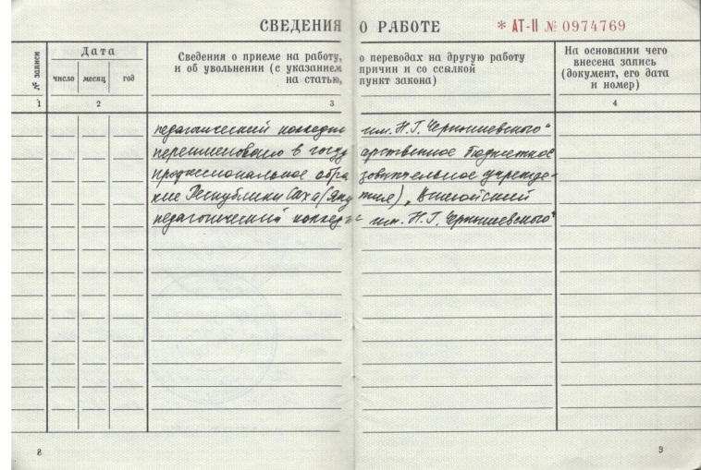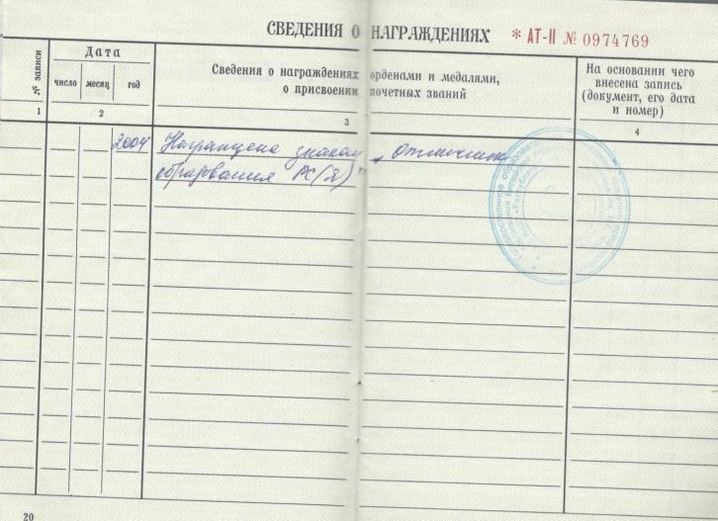

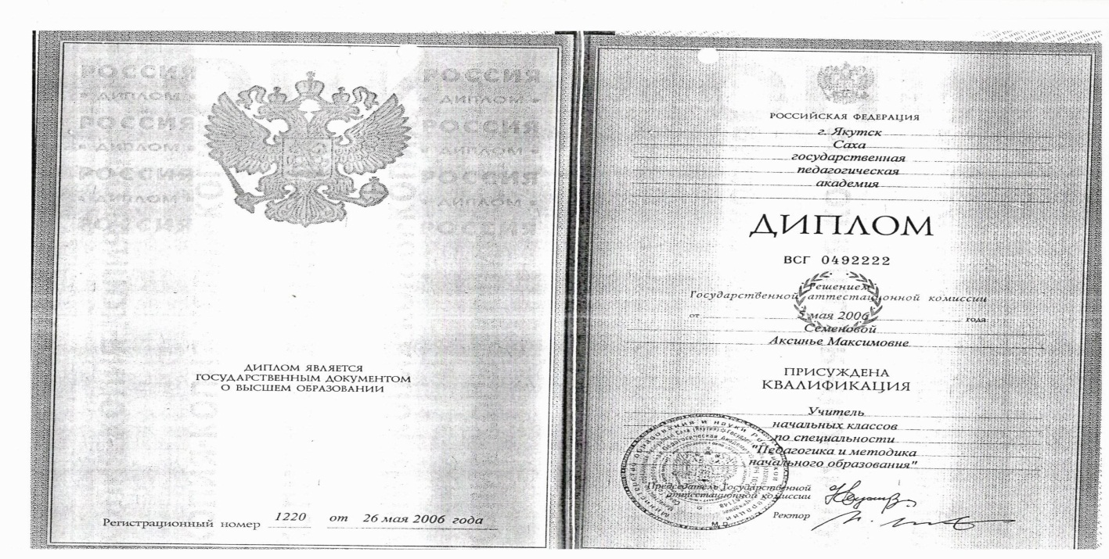

1.2 Повышение квалификации по профилю деятельности обучение по информационно — компьютерным технологиям другие формы обучения (аспирантура, курсы профессиональной переподготовки

№ | Проблема курсов | Дата прохождения курсов | Наименование учреждения | Вид документа
 | Сертификат Курсы повышения квалификации "Инклюзивное образование как ресурс развития коррекционно-развивающего обучения" | 13-20 октября 2017г. | Вилюйский педагогический колледж имени Н. Г. Чернышевского | Удостоверение о краткосрочном повышении квалификации с объемом 72 ч.  Рег.ном. 0649
 | Свидетельство об обучении Международной академии трезвости, Общественного фонда г.Якутска "Здоровый образ жизни" - | 16-17января 2017г 13-20 октября 2018г. | Вилюйский педагогический колледж имени Н. Г. Чернышевского | Свидетельство об обучении №25 объемом 28ч.
 | Сертификат Республиканской НПК "Профессионалльный рост педагога в современной образовательной ситуации" - | 27-28 февраля 2018г. | Вилюйский педагогический колледж имени Н. Г. Чернышевского | Сертификат об участии
 | Сертификат за участие авторском семинаре М.Ф.Кронниковой автора учебника "Букубаар" | 7-8 декабря 2018года. | МКУ «Вилюйское управление улусное образованием» | Сертификат об участии объемом 24 ч.
 | Сертификат за участие в НПК к Году образования в Вилюйском улусе -2018г. объемом 32 ч. | 7 декабря 2018года. | МКУ «Вилюйское управление улусное образованием» | Сертификат об участии объемом 32 ч.

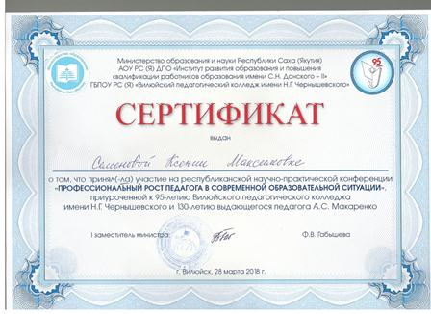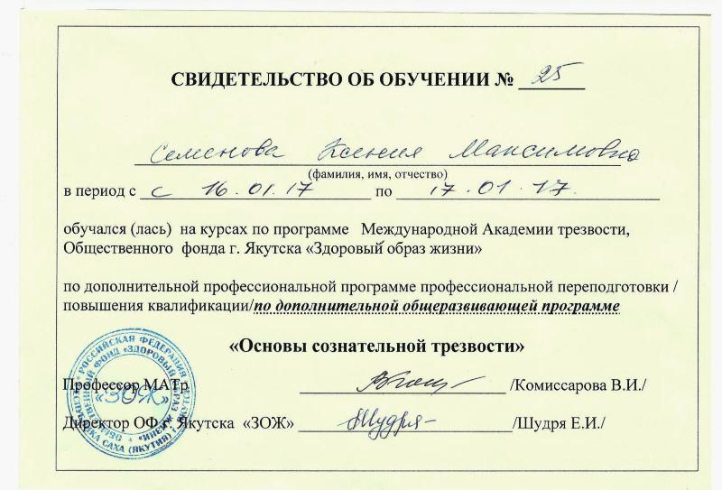

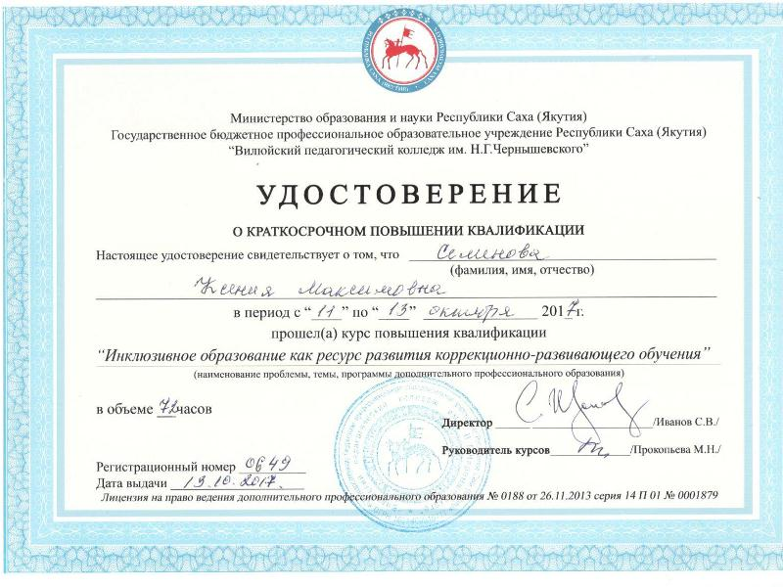

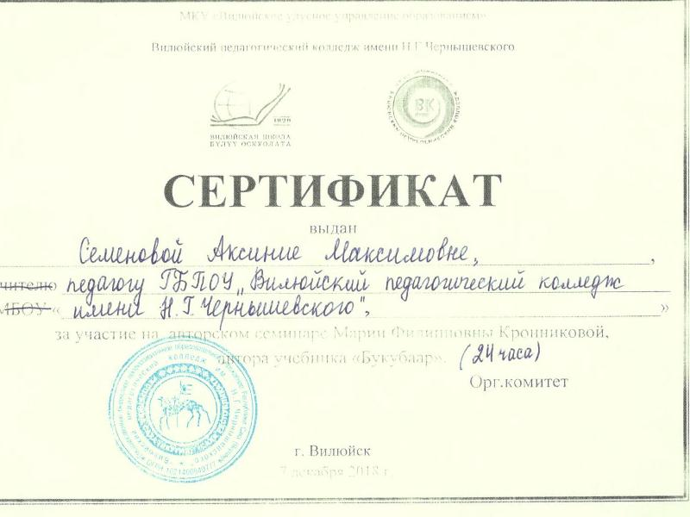

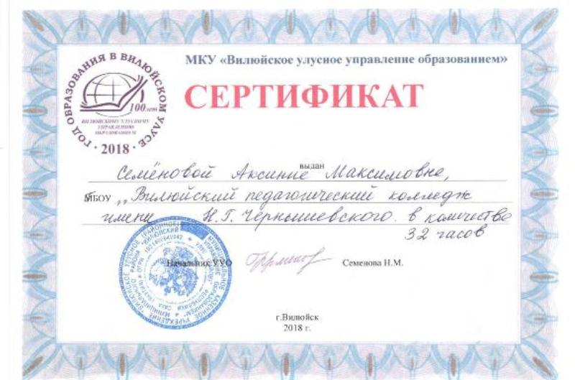

Грамоты, благодарности, сертификаты:

- Почетная грамота за вклад развития общественного движения РС(Я), Государственное собрание (Ил Түмэн) РС(Я), г.Якутск, декабрь 2015
- Почетная грамота за добросовестный труд по воспитанию детей МО «Город Вилюйск», 2015г.
- Почетная грамота ГБПОУ РС(Я) «ВПК им Н.Г. Чернышевского», 28 декабря 2015 г.
- Почетная грамота Министерство по делам молодёжи и семейной политике РС(Я), Министр А.С. Владимиров, г.Якутск, 2017 г.
- Почетная грамота ГБПОУ РС(Я) «ВПК им Н.Г. Чернышевского», 30 апреля 2015 г.
- Благодарственное письмо МО «Город Вилюйск» за вклад в культурную жизнь города «70-летием Великой Победы 1941-1945», А.Г. Шипков, 2015г.
- Благодарность ГБПОУ РС(Я) «ВПК им Н.Г. Чернышевского», директор С.В.Иванов, руководитель ОО «Далбар Хотун»,7 марта 2018 г.
- Благодарственное письмо МО «Кобяйский улус (район) РС(Я), И.Н. Спиридонов, А.Д.Маркова, 30 апреля 2016 г.
- Махтал сурук ГБПОУ РС(Я) «ВПК им Н.Г. Чернышевского», директор С.В.Иванов, 15.06.2018 с.
- Благодарственное письмо от ППОС СВФУ, Молодая гвардия А.В. Сусоев, июнь 2016 г.
- Благодарственное письмо от Управление РС(Я) по лицензированию и осуществлению по лицензионного контроля за розничной продажей алкогольной продукции за вклад в реализацию антиалкогольной политики РС(Я), руководитель М.И. Лыткин, декабрь 2016 г.
- Махтал сурук «Эйгэ», председатель В.В. Васильева, Дьокуускай куорат, 2017 с.
- Благодарность от ГБПОУ РС(Я) «ВПК им Н.Г. Чернышевского», директор С.В.Иванов,22.02.2018 г.
- Махтал сурук ГБПОУ РС(Я) «ВПК им Н.Г. Чернышевского», директор С.В.Иванов, председатель профкома О.Н.Ким, 29.12.2017 с.
- Благодарственное письмо от З.Гаврильевой, 22.08.2017 г.
- Благодарственное письмо. Коллектива клуба «Далбар Хотун» Вилюйского педагогического колледжа им. Н.Г.Чернышевского (руководитель Семенова К.М.) Вилюйск,2017г.
- Махтал сурук «Кыайыыга кынаттаабыт ырыалар» Дьокуускай, 2015с.
- Махтал сурук «Эрчим» уопсай олохтоохторуттан. Бүлүү,2017с.
- Грамота от МО «Город Вилюйск» за II место в конкурсе на лучшее блюдо из рыбы «Тарелка сокровищ» в рамках проведения 5-го экологического фестиваля «День реки Вилюй», 2018 г.
- Грамота Союз женских организаций РС(Я) за вклад в развитие женского движения Якутии, председатель В. Кириллина, г. Якутск, 30 января 2016 г.
- Диплом за активное участие в ярмарке «Осенние дары природы», профком, 5 октября 2018 г.
- Диплом «Лучшая карнавальная маска 2016» МО «Город Вилюйск», МБУ «Вилюйский ЦД «Алгыс», г.Вилюйск, 13 января 2016 г.
- Диплом Фомина Т.В. – Талбаана Ай 60 сааһыгар аналлаах күөн күрэс «Ньургуһун вальса» кыайыылааҕа. Муус устар, 2016 сыл.
- Диплом III Региональный «Айар кутум- иэйэр кыната» Бүлүү,2016с.
- Книга «Эдэр сааһым кэрэ кэмнэрэ - Эрчимҥэ” Вилюйск 2018г.
- Книга «Уопсайбыт угуйар уоттара» Бүлүү, 2008с.
- Юбилейный знак РС(Я) «385 лет Якутия с Россией» Учреждён Республики Саха (Якутия) от 30 января 2017г номер 1711
- Удостоверение №14 Якутское окружное казачье общество «Якутский казачий полк» 27 августа 2016г.
- Удостоверение №40 «За Вклад в развитие ВПК» 21 декабря 2011г.
- Удостоверение № 04-514 награжден (а) нагрудным знаком «Отличник образования Республики Саха (Якутия)» 03 августа 2004г.
- Удостоверение № 15 Республиканская общественная организация «Эйгэ» (Окружение) по содействию развитию деятельности общественных объединений РС (Я) 15 июня 2017г.
- Медаль «Ветеран профсоюзного движения Республики Саха»
- Медаль «385 Россия Якутия»
- Номинация «Прелесть севера», ГБПОУ РС(Я) «ВПК им Н.Г. Чернышевского», 06.03.2015 г.
- Номинация «Талааннаах кийиит», МО «Город Вилюйск, 06.03.2016 г.
- Памятное письмо от имени студентов общежития «Эрчим» 25.12.17 г.
- Поздравительное письмо от членов УИК 143, Вилюйск, 2017 год.
- Поздравительное письмо от редакции газеты «Олох суола». Вилюйск, 13.12.2017 г.
- Э5эрдэ сурук «Алгыс» СК коллективын аатыттан, директор Иванова Н.Н. Булуу куорат, кулун тутар 30 кунэ 2018 с.
- Поздравительное письмо от профсоюзной организации ВПК им Н.Г. Чернышевского. 02.02.18 г.
- Поздравительное письмо от землячество «Кэбээйи». Вилюйск, 2016 г.
- Э5эрдэ сурук «Эрчим» уопсай олохтоохторуттан. Кулун тутар 8 кунэ, 2018 сыл.
- Сертификат от Автономного Учреждения РС(Я), республиканского дома народного творчества и социально-культурных технологий, за участие республиканского конкурса русской песни народных, самодеятельных хоров, ансамблей и солистов «Русь благодатная». г.Якутск. 26 ноября 2018 г.
- Сертификат участника благотворительной акции по сбору вещей для пострадавших от пожара. Председатель ППО Алексеева З.Г. г.Вилюйск. 9 декабря 2015 г.
- Сертификат за активное участие на вечере «Расторгуевский бал», посвященный 280-летию г.Вилюйск. Администрация МО «Город Вилюйск».
- Сертификат от Республиканской общественной организации РС(Я) «Утум», за активное участие на литературном вечере, посвященном закрытию Года литературы. Председатель В.В. Васильева. Январь, 2016 г.
- Сертификат участнику VI Республиканского конкурса хоровых коллективов, в рамках регионального этапа Всероссийского хорового фестиваля. Г.Якутск. 12.02.2016 г.
- Сертификат «Ааппын ахтан ааьаарын таптыыр сахам тылынан» улуустаа5ы иэйэр куттаах хоьоонньуттар туьулгэлэрин кыттыылаа5ар. Булуу улууьун Чочу нэьилиэгэ. 2016 сыл.
- Сертификат «Дьуьуй» авторскай сахалыы ырыа кулууба, Лунха Елексей айар киэьэтигэр кыттыыны ылбытын иьин. Дьокуускай куорат.
- Туоьу сурук «Айыы итэ5илин дьиэтин» тутуутугар кемен иьин. Саха ереспуубулукэтин уопсастыбыннай тэриллиилэрин улэлэрин сайдыытын ейуур «Утум» ереспуубулукэтээ5и тэрилтэ «Кыым» норуот хаьыата. Олунньу 24 кунэ, 2017 сыл.
- Сертификат о том, что приняла участие на республиканской научно-практической конференции «Профессиональный рост педагога в современной образовательной ситуации». Министерство образования и науки РС(Я). 1 заместитель министра Ф.В. Габышева. Г.Вилюйск, 28 марта 2018 г.
- Туоьу сурук Ереспуубулукэтээ5и «Утум» уопсастыбаннай тэрилтэ «Сомо5олоьуу» тегурук остуол кыттыылаа5ар. Майя сэлиэнньэтэ, Мэнэ-Ханалас улууьа. Ахсынньы 17 кунэ, 2016 сыл.
- Сертификат за участие в интеллектуальной игре. ГБПОУ РС(Я) «Вилюйский педагогический колледж» им. Н.Г. Чернышевского.
- Сертификат за проведение открытого музейного урока на тему «Ветераны ВПК – супруги Тюляховы» в рамках Недели учителя. Директор ВПК С.В.Иванов. 1-5 октября 2018 г.
- Сертификат участнику ярмарки-продажи «Город мастеров», посвященной Году Предпринимательства». ГБОУ РС(Я) ВПК им. Н.Г. Чернышевского. Профком. 25.09.2015 г.
- Сертификат за участие в семейном воспитании в новое время в рамках форума родителей и педагогической общественности Вилюйских улусов. Якутская республиканская общественная организация «Ассоциация народной педагогики Якутии». Председатель правления ЯРОО И.И. Кондаков. Г. Вилюйск. 26 сентября 2015 г.
- Сертификат за активное участие в викторине «Т.О.К.», посвященной ко дню государственности РС(Я). Начальник Н.Н. Харлампьев. г.Вилюйск. 2018 г.
- Сертификат за активное участие выставки творческих работ коллектива ВПК им. Н.Г. Чернышевского, посвященного Году экологии, молодежи, Олонхо и 125-летию М.Н. Жиркова. г.Вилюйск. Председатель профкома Ю.В. Петрова. Г.Вилюйск. 07.04.2017 г.
- Сертификат победителя в номинации «Творческая тройка» в конкурсе «Великолепная тройка-2018» проводимого в рамках недели ОПУНК. ГБПОУ РС(Я) ВПК им. Н.Г. Чернышевского. 24 апреля 2018 г.
- Туоьу сурук П.Н. Тобуруокап тереебутэ 100 сааьыгар ананар декада5а кыттыбытын иьин. Педколледж директора С.В.Иванов. Булуу куорат. Алтынньы 25 кунэ, 2017 сыл.
- Сертификат вручается члену жюри интеллектуально-творческой игры «Сундучок музыкальных знаний». ГБПОУ РС(Я) ВПК им. Н.Г. Чернышевского. 2 ноября 2016 г.
- Сертификат за активное участие в конкурсе знатоков, посвященном 70-летию Победы в ВОВ. ГБПОУ РС(Я) ВПК им. Н.Г. Чернышевского. 6 мая 2015 г.
- Сертификат за активное участие в конкурсе чтецов стихотворений, посвященном 70-летию Победы в ВОВ. ГБПОУ РС(Я) ВПК им. Н.Г. Чернышевского. 6 мая 2015 г.
- Сертификат за активное участие на вечере «Расторгуевский бал», в рамках Дня города, посвященного к 383-летию города Вилюйска. Глава МО «Город Вилюйск» А.Г. Шипков. г.Вилюйск. 2017 г.
- Сертификат участнице конкурса «Чэйин эрэ, дьуегэлэр!» победивший в номинации «Мааны Хотун-2017». ГБПОУ РС(Я) ВПК им. Н.Г. Чернышевского. 07.03.2017 г.
- Туоьу сурук Багдарыын аа5ыыларыгар ситиьиилээхтик кыттыбытын иьин. ГБПОУ РС(Я) ВПК им. Н.Г. Чернышевского. 8.11.2016 г.
- Сертификат выдан участнику открытого городского конкурса чтецов «Поэзия уйэлэри ситимниир суду куус», посвященного Году литературы в России. МО «Город Вилюйск», МБУ «Вилюйский ЦД «Алгыс»». г. Вилюйск. 2015 год.
- Сертификат «Ким да умнуллубат, туох да умнуллубат» улуу кыайыы 72 сылыгар анаммыт тэрээьиннэ тумэл-уруок ыыппытын, кехтеехтук кыттыбытын иьин. ГБПОУ РС(Я) ВПК им. Н.Г. Чернышевского. 0.05.2017 г.
- Сертификат участнику ансамбля «Далбар» за участие в концерте «Кэрэ5э айан». 9.11.2016 г.
- Мэнэ сурук «Салама ыйааьына» туомна аналлаах тэрээьиннэ кехтеех кыттыыны ылбытын иьин. Н.Г. Чернышевскай аатынан БПК. Ыам ыйын 22 кунэ, 2017 сыл.
- Сертификат «Ырыа кунэ – БПК-17» сайдам ырыалаах, кэрэ куоластаах ыччат бастынар. Н.Г. чернышевскай аатынан БПК. 22.05.17.
- Сертификат учредителю именной стипендии «Внук ветерана ВОВ», посвященной 70-летию Великой Победы. Клуб ветеранов ВПК. ГБПОУ РС(Я) ВПК им. Н.Г. Чернышевского. 23.05.2015 г.
- Сертификат за участие в семинар - практикуме «Педагогика любви: духовно-нравственное воспитание и развитие гражданской позиции учащихся в условиях ФГОС» Корякина Н.А., к.п.н., доцент, председатель НП ППЦ «Гармония» Сабарайкина Т.Н., директор ПЦ «Инсайт». 2018 г.
- Кэрэьит сурук Фомина Т.В. – Талбаана Ай 60 сааьыгар аналлаах «Ньургуьун-таптал суурээнэ». «Булуу улууьа (оройуона)» муниципальнай тэриллии «Культура5а, ыччакка уонна дьиэ кэргэн политикатыгар управление». Булуу куората. Муус устар 17 кунэ 2016 сыл.

РАЗДЕЛ 2. РЕЗУЛЬТАТЫ ПЕДАГОГИЧЕСКОЙ ДЕЯТЕЛЬНОСТИ
  - Качество знаний обучающихся по результатам промежуточной и итоговой аттестации

Семенова Аксиния Максимовна воспитатель студенческого общежития «Эрчим»

Аттестуемая Семенова А.М знает стратегию развития профессионального образования, нормативно-правовые основы. Работает по принципу сочетания педагогических требований, использует в работе новые методы по организации воспитательного процесса в соответствии современными требованиями к молодежи.
Семеновой А.К. разработаны локальные акты, концепция воспитательной работы, имеет высокие результаты в сложной работе. Проводятся ряд мероприятий на высоком уровне под её руководством, подготовленными сценариями. План воспитательной работы показывает осуществление воспитания через пилотные проекты, направленные на пропаганду здорового образа жизни. Аксиния Максимовна является куратором студентов Кобяйского района более тридцати лет. Работала председателем профсоюза колледжа с 1998года по 2013 год. Руководитель клуба «Далбар» в Вилюйском педагогическом колледже.
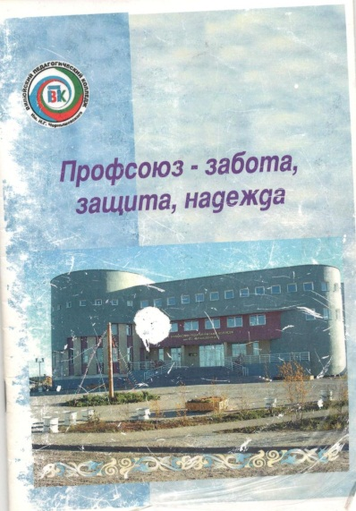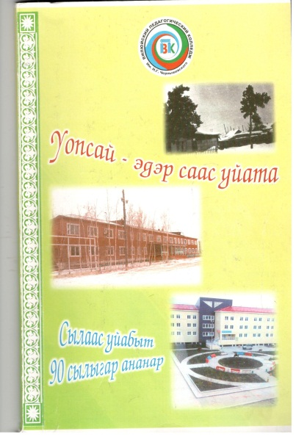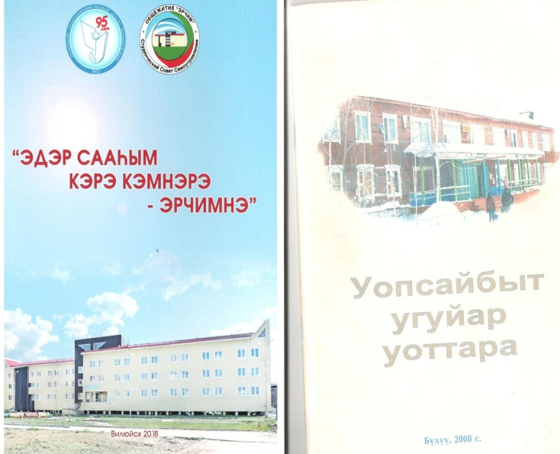
Достижения студентов.
- 2015г 30 августа 1.Иванова Людмила Руслановна – 123 группа 305 комната Заняла 1 место в выставке поделок « мой мир».
- 2.Осипов Степан Дмитриевич – 161 группа 309 комната финалист НПК « Влияние компьютере и компьютерных игр на развитие и здоровье ребенка»
- 2016г 1.Васильева Сардаана Васильевна 212 группа 212 комната – лучший активист молодой организации совета самоуправления общежития эрчим.
- 2.Красина Вера Сергеевна 271группа ,105комната – 2 вице мисс Якутия РС(Якутия)
- 2017г 1.Михайлов Антон Иннокентьевич 351группа 309 комната – победитель первенства по настольному теннису среди ССУЗ г.Якутск.
- 2.Куличкина Софья Александровна 221группа 314 комната –Лучший лидер педагогического отряда «горячие сердца».
- 3.Санникова Антонина Валериевна 221группа 318комната – 3 место Кубка Федерации по многоборью в г.Якутске.
- 4.Кириллова Наталья Афанасьевна 171группа 102комната – 1 место за рисунок простым карандашом на выставке праздника дня общежития .
- 2018г 1.Колесова Апрелия Альбертовна 212группа 317комната – Дипломант научно – практической конференции к 80 - летию Багдарыына сүлбэ – Иванова М.С. г.Якутск.
- Яковлева Кюннэй Владимировна 221 группа 311комната – победитель рисунков бисеров стразами портретов к дню общежития.

2.2.Организация и проведение семинаров, открытых уроков, мастер-классов, мероприятий.

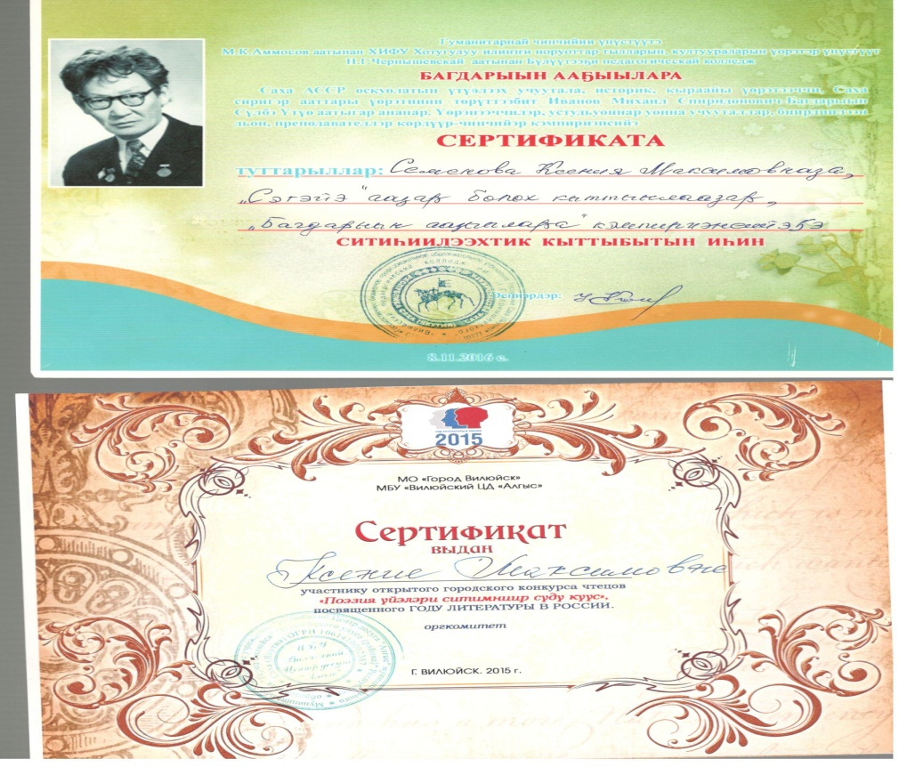
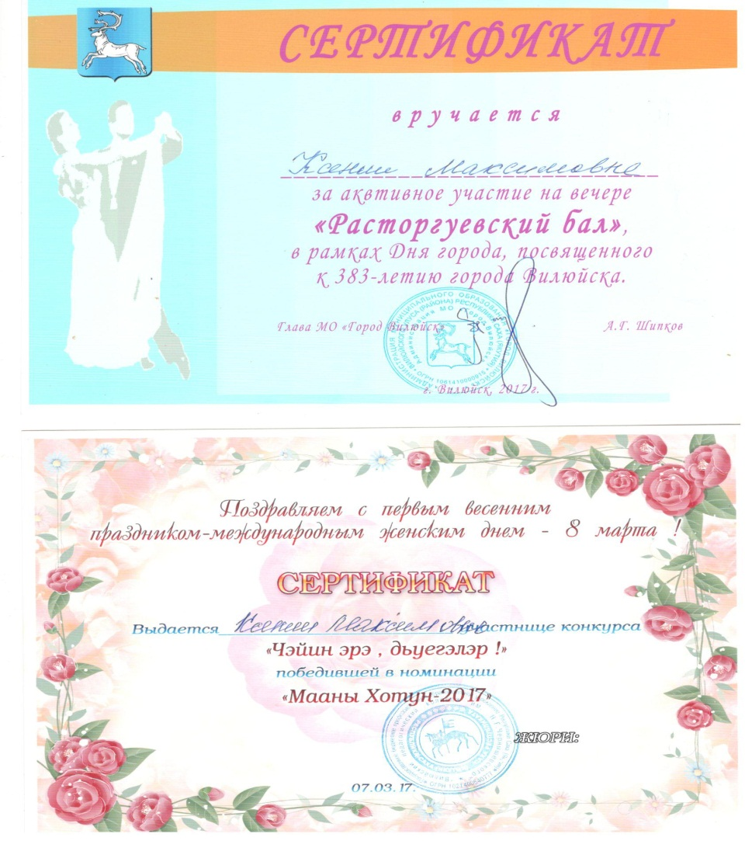

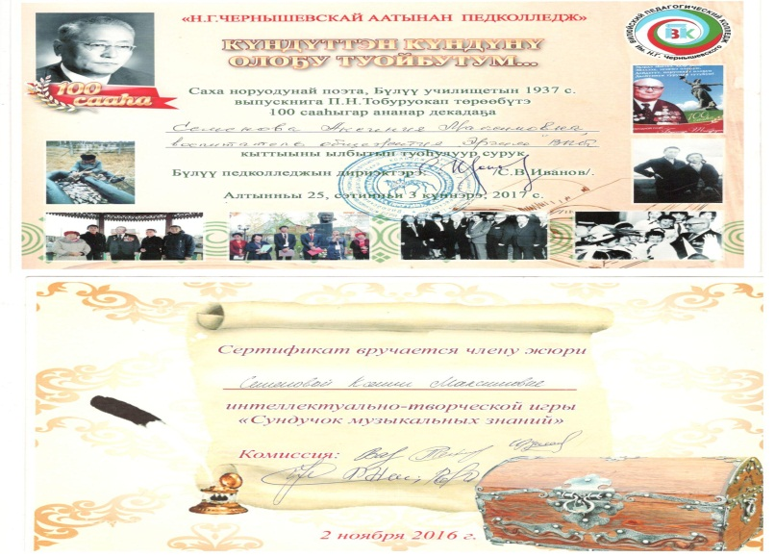

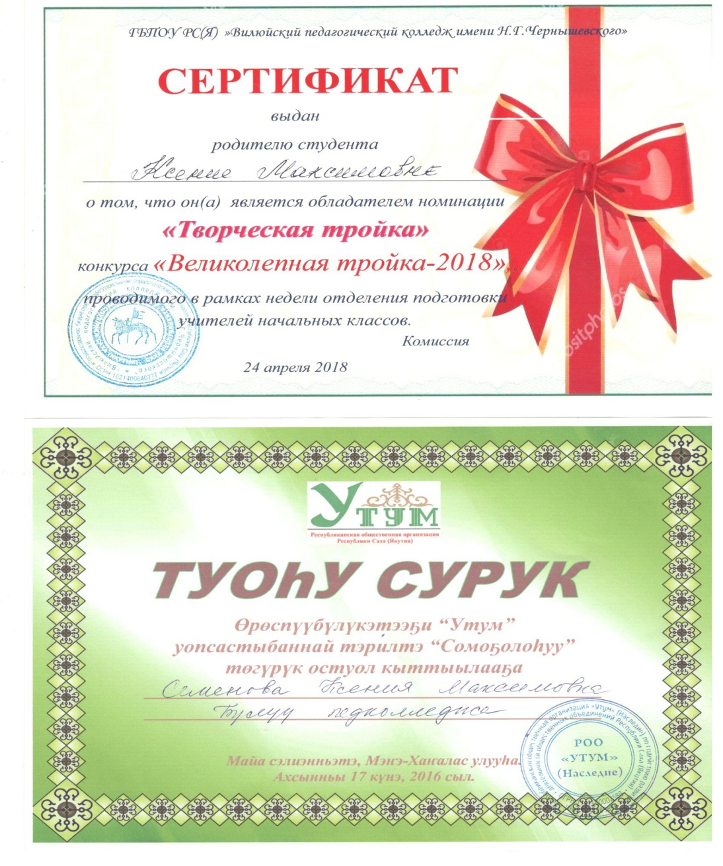
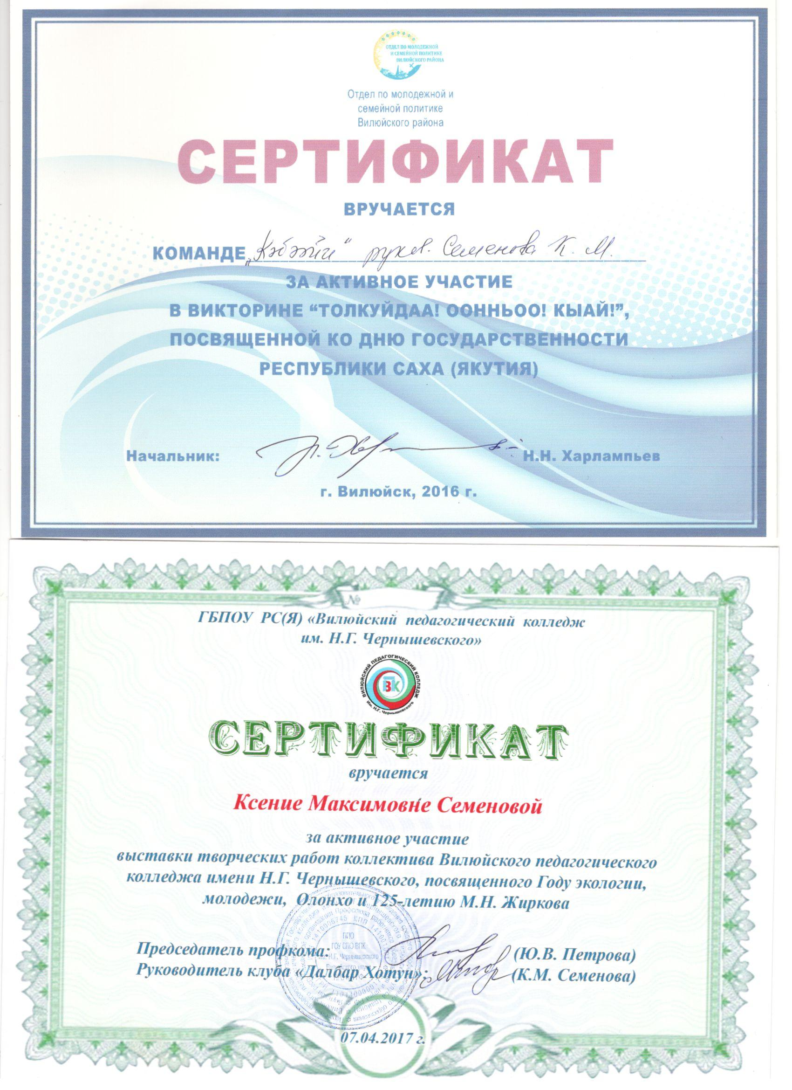

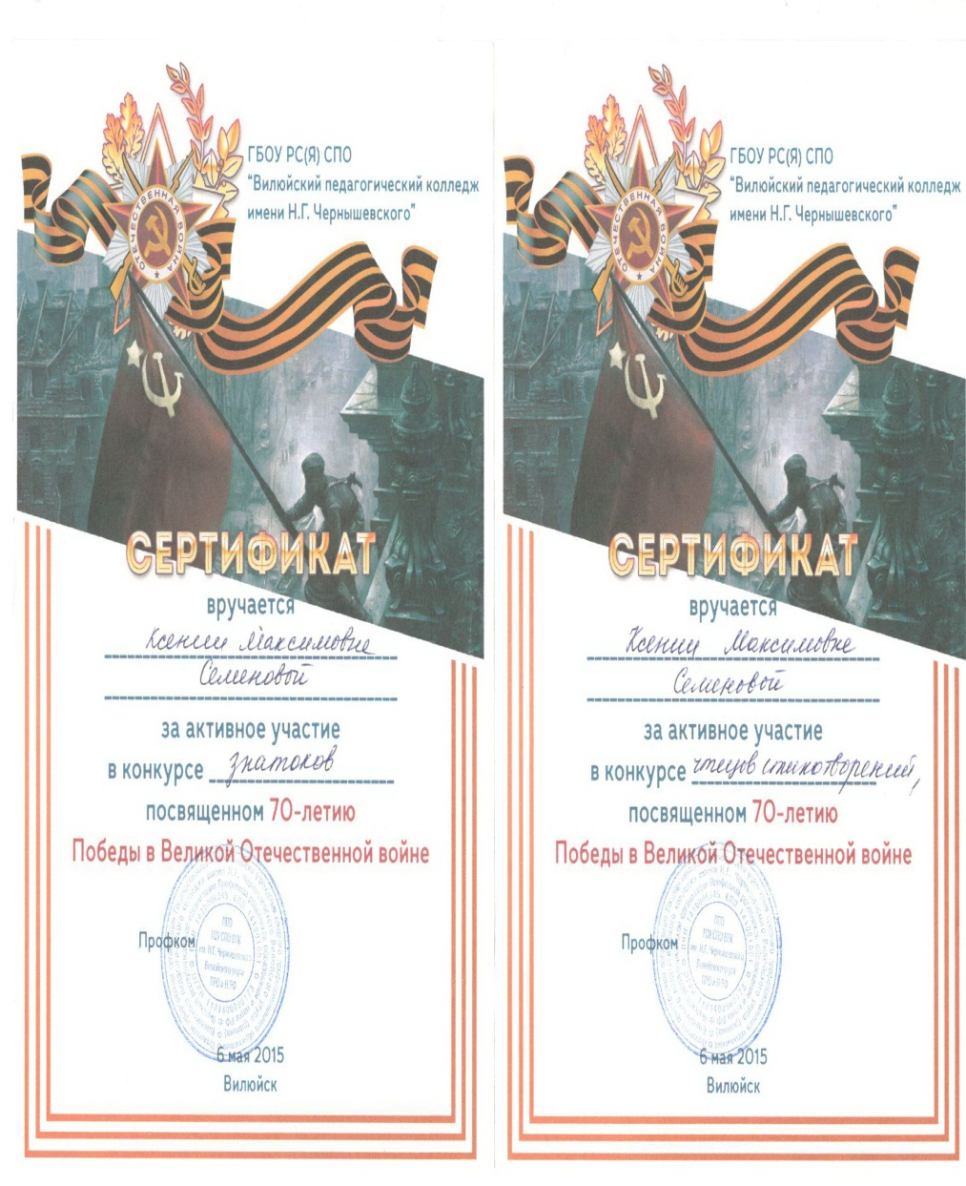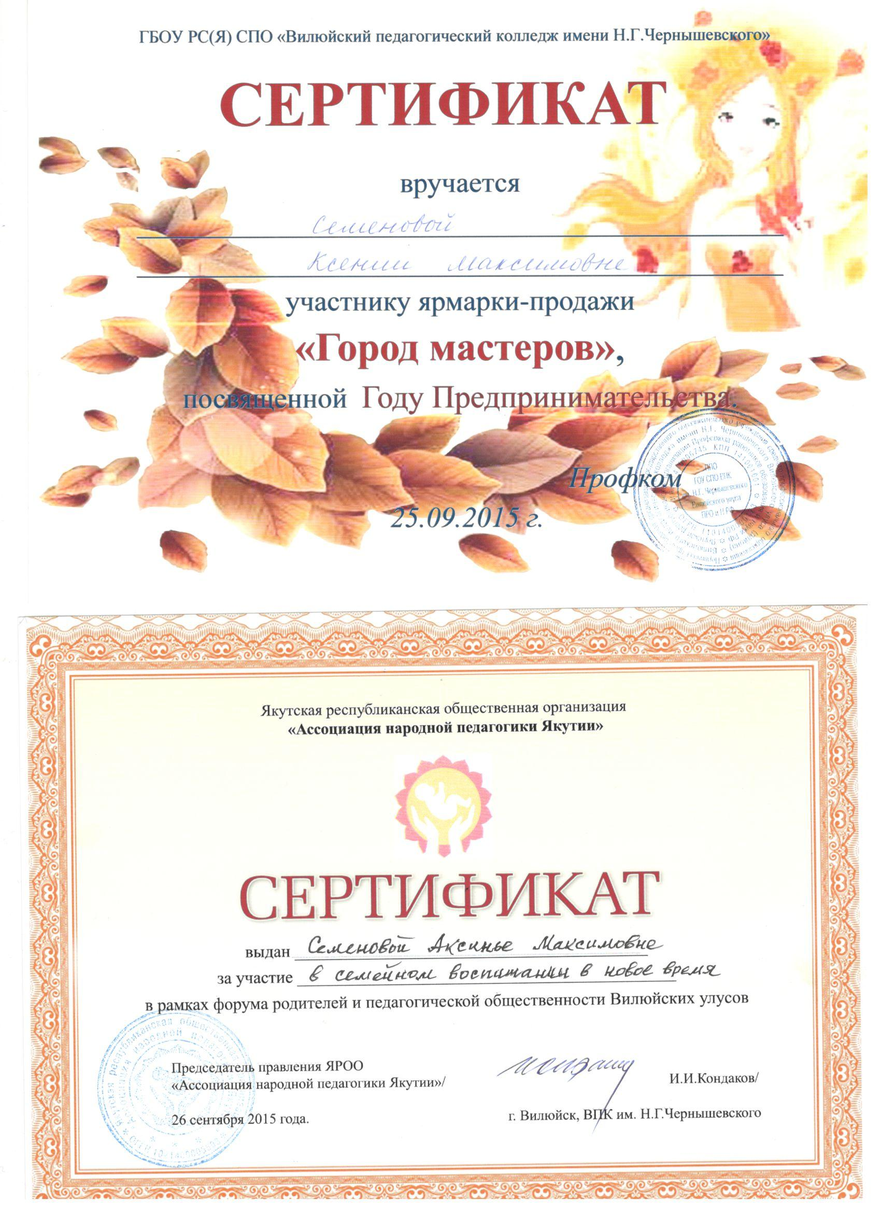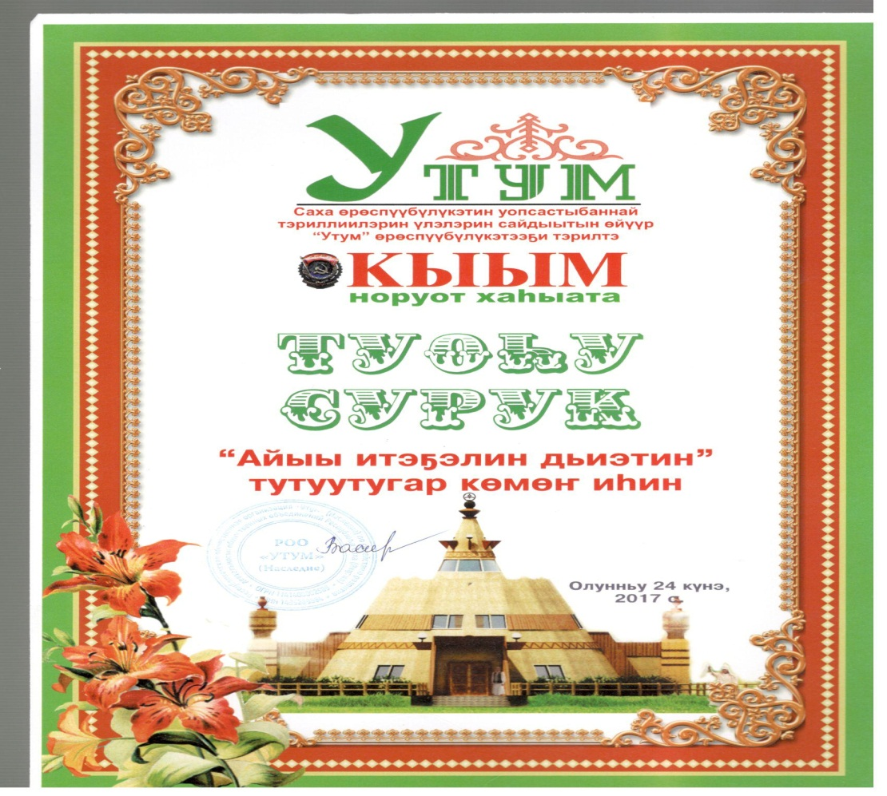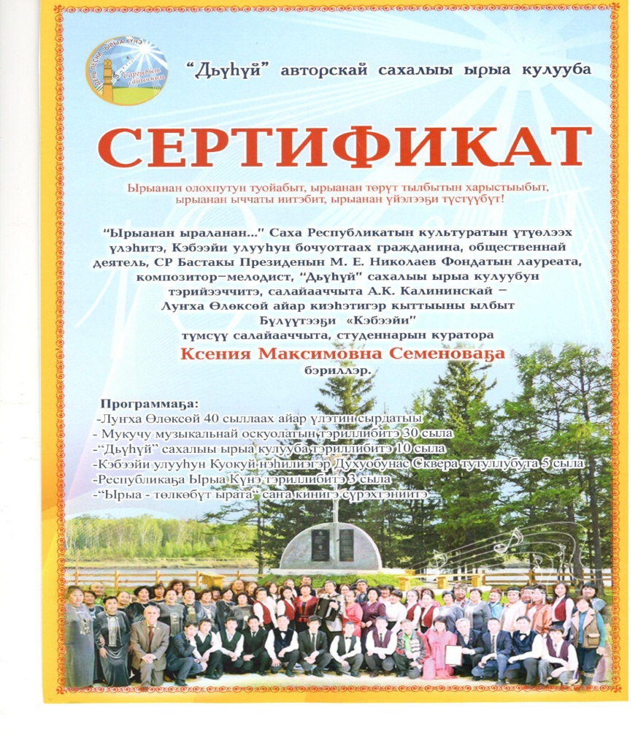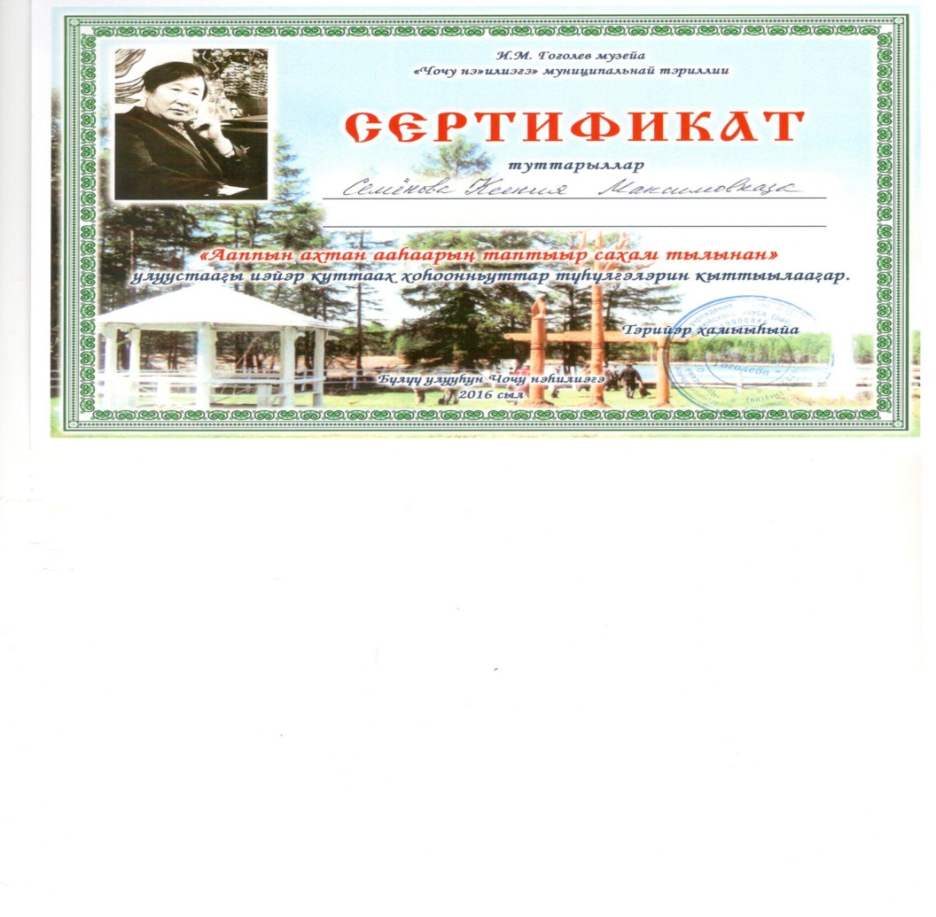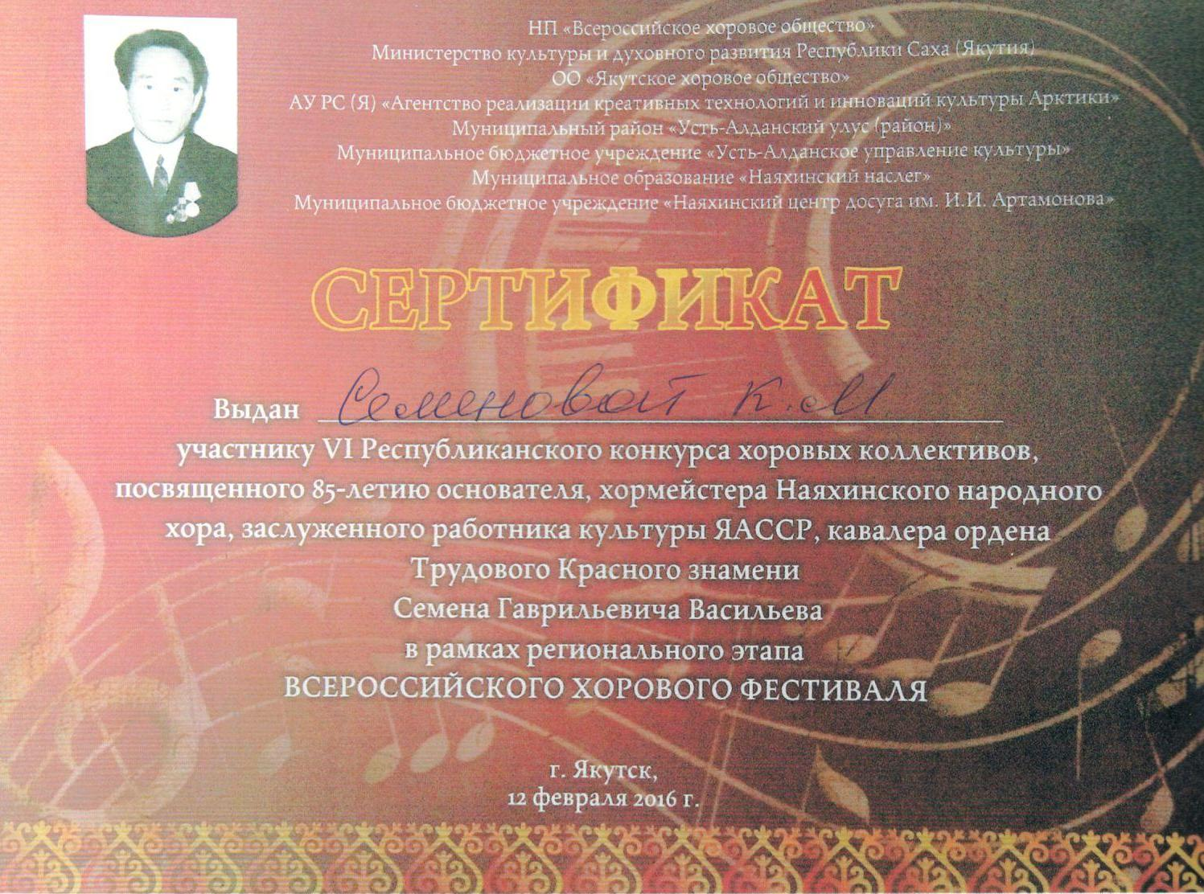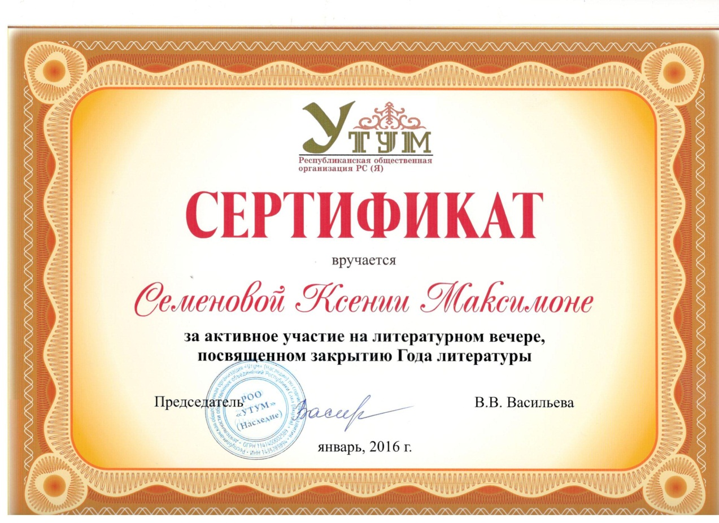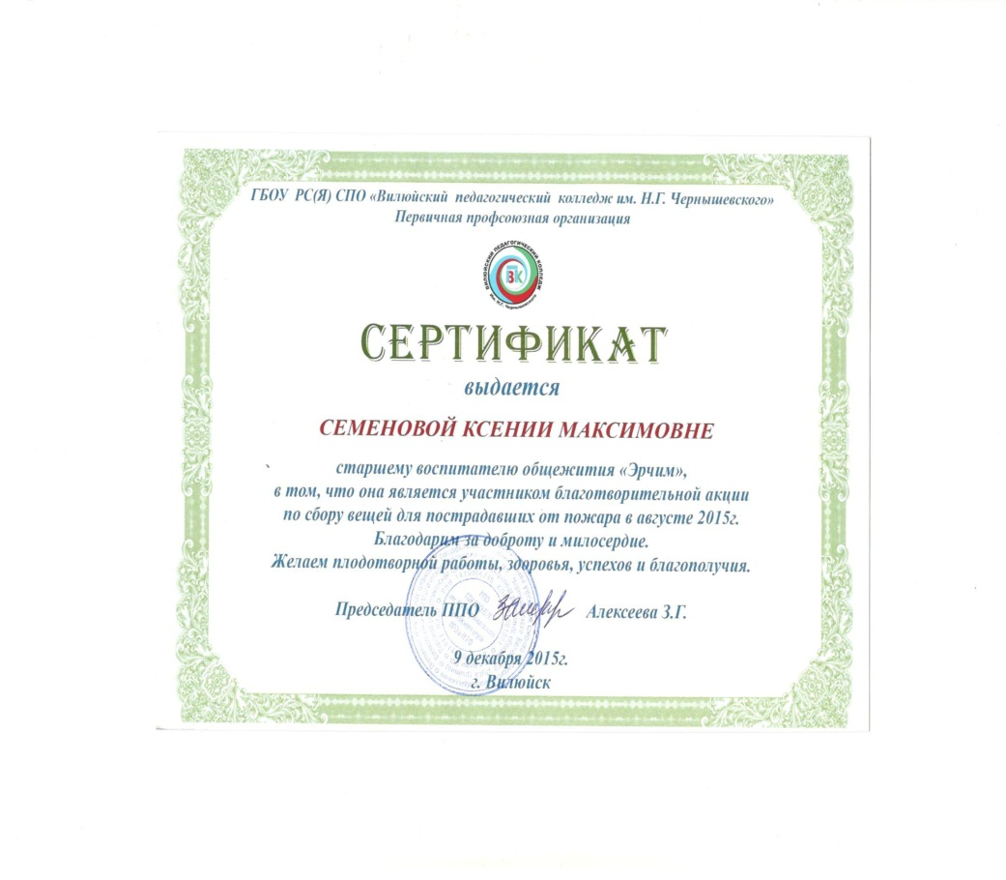

РАЗДЕЛ 3. НАУЧНО-МЕТОДИЧЕСКАЯ ДЕЯТЕЛЬНОСТЬ
  - Выступления на научно-практических конференциях, педчтениях.

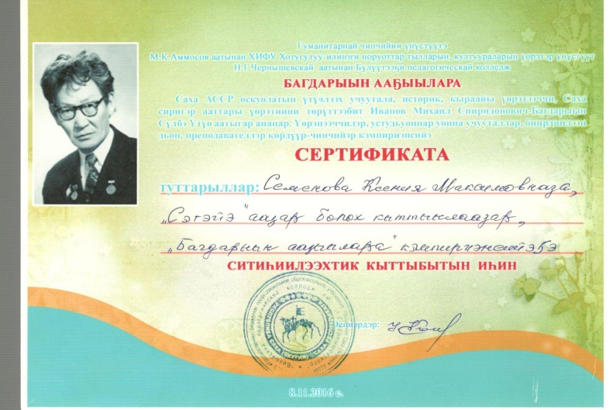

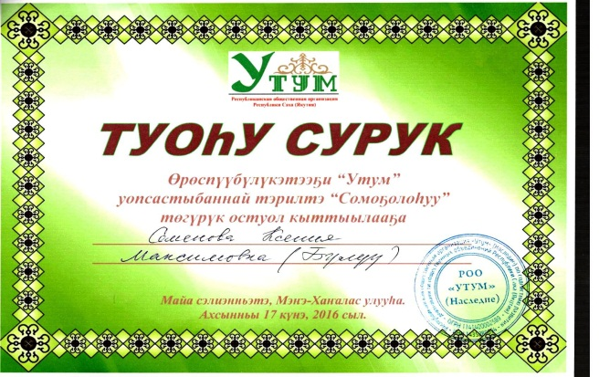

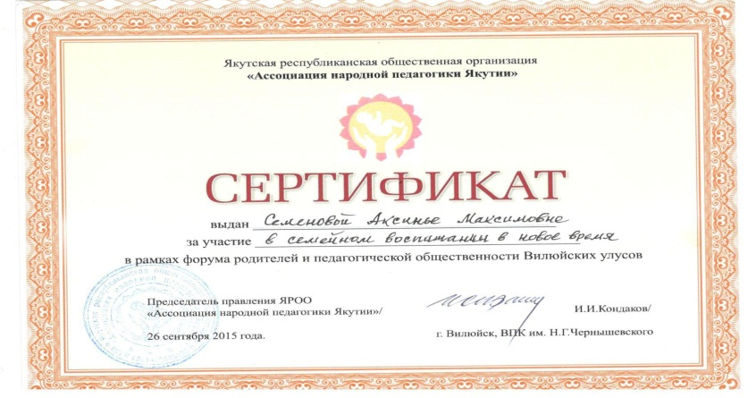
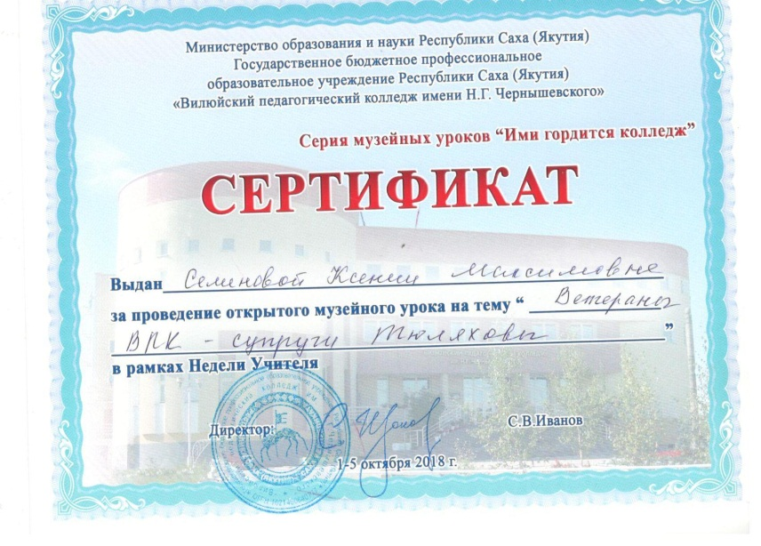

РАЗДЕЛ 4. ВНЕУРОЧНАЯ ДЕЯТЕЛЬНОСТЬ

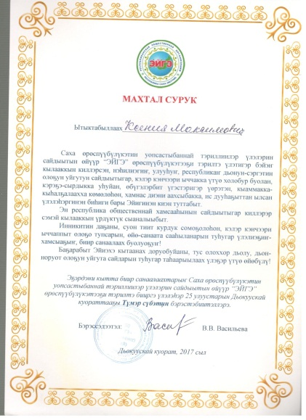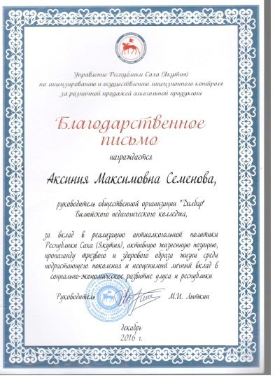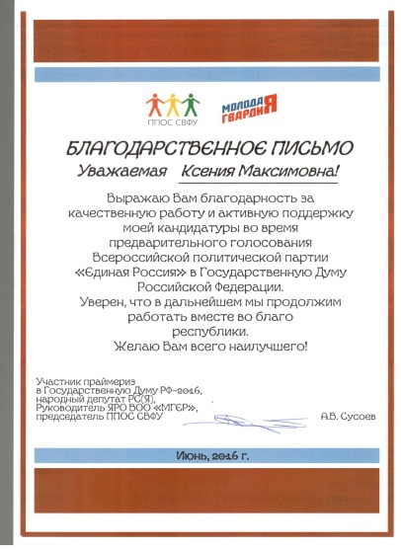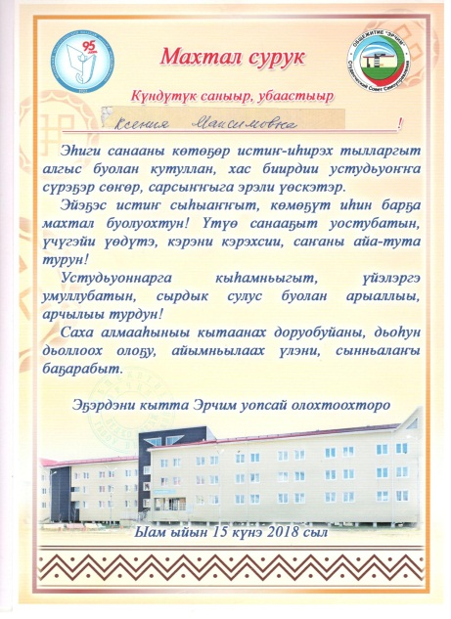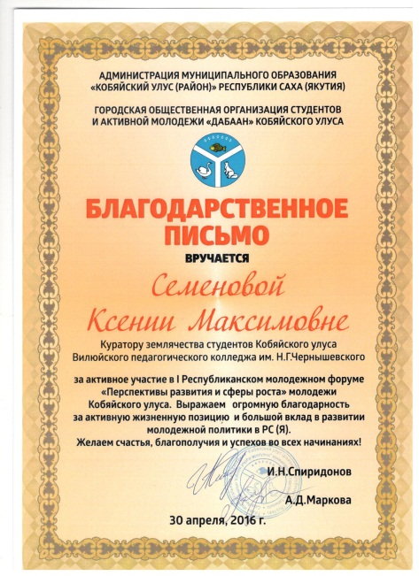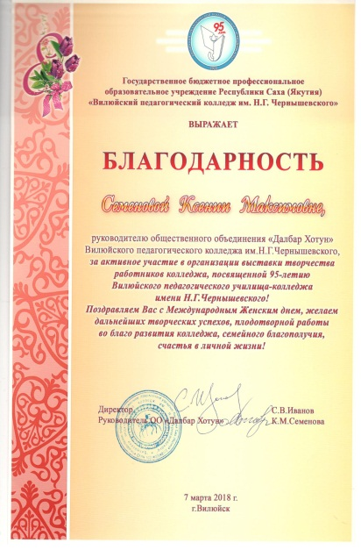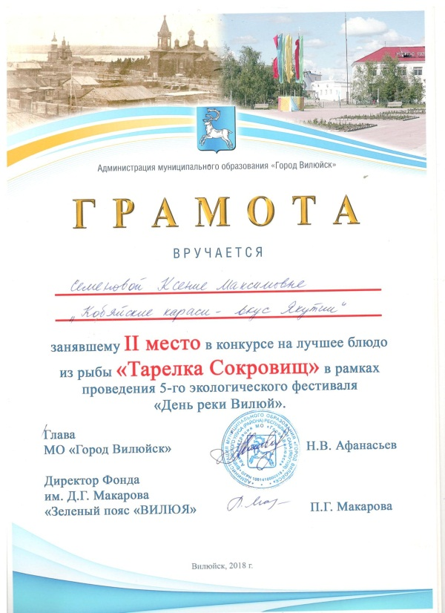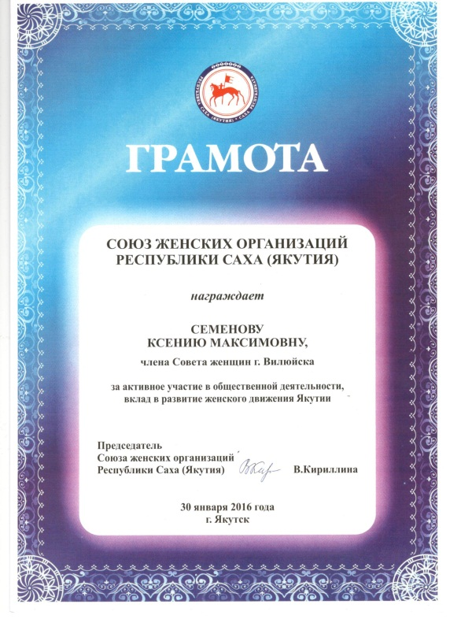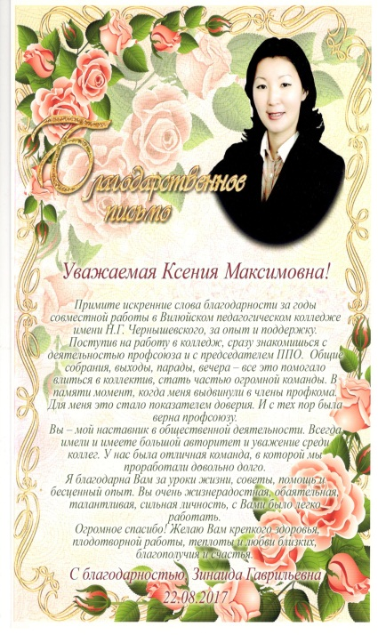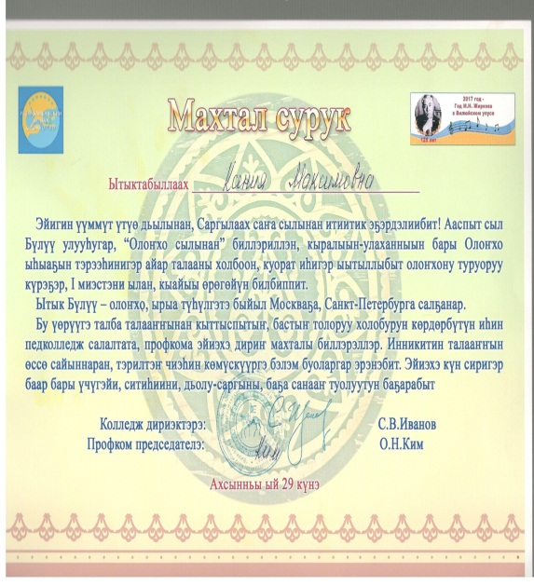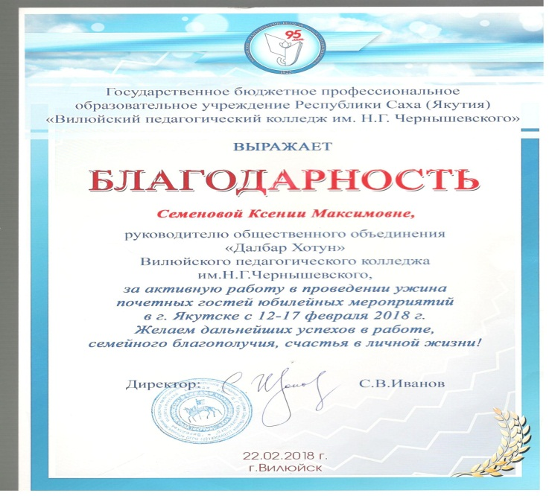
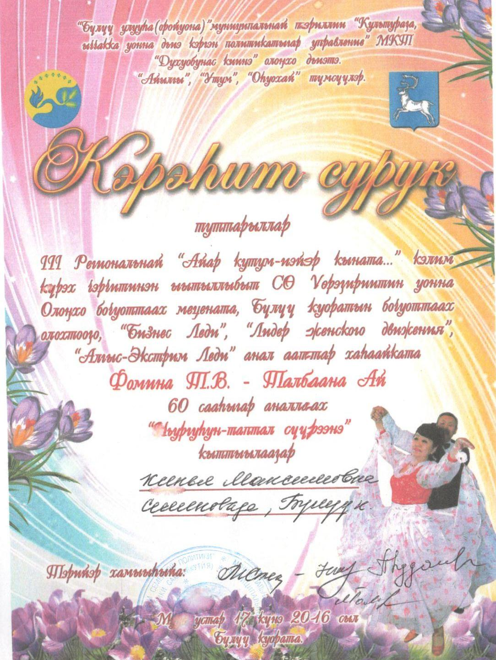

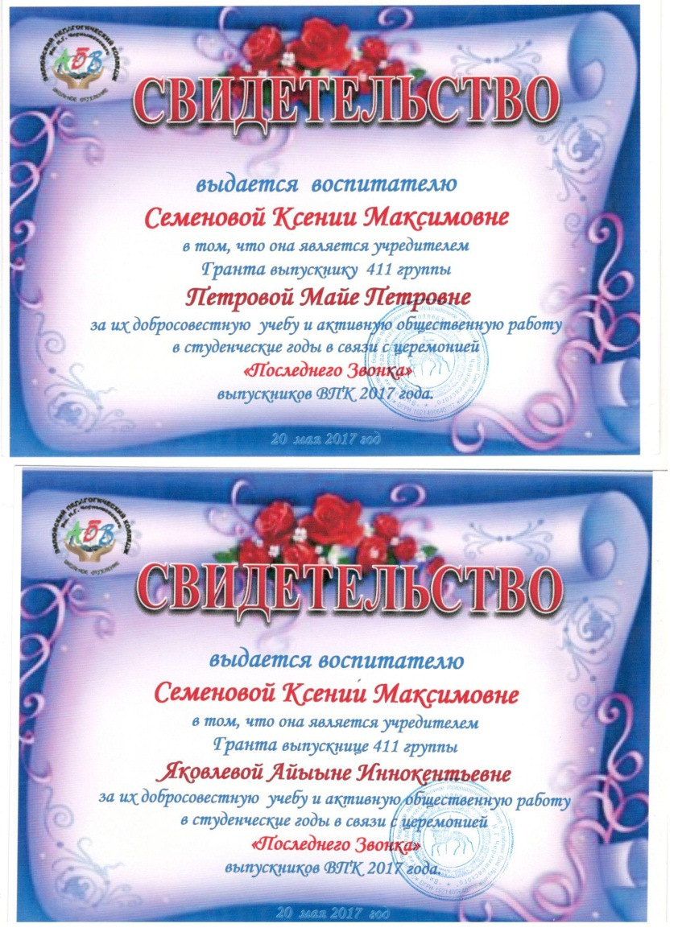

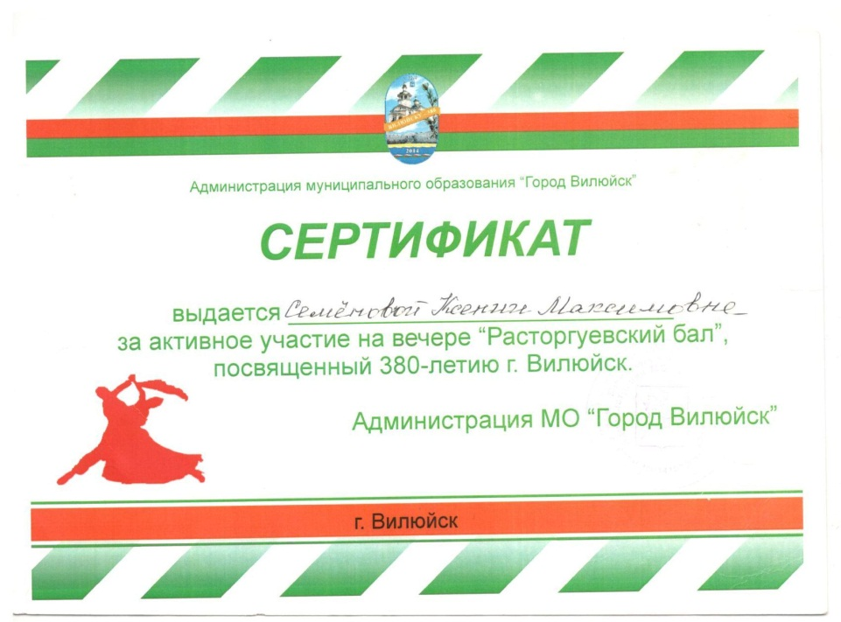

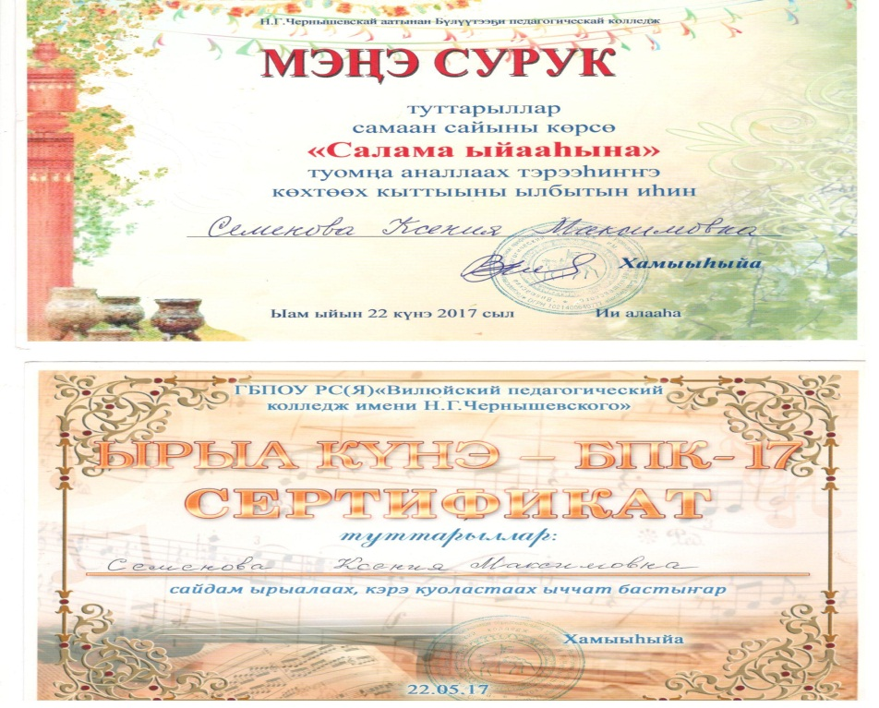
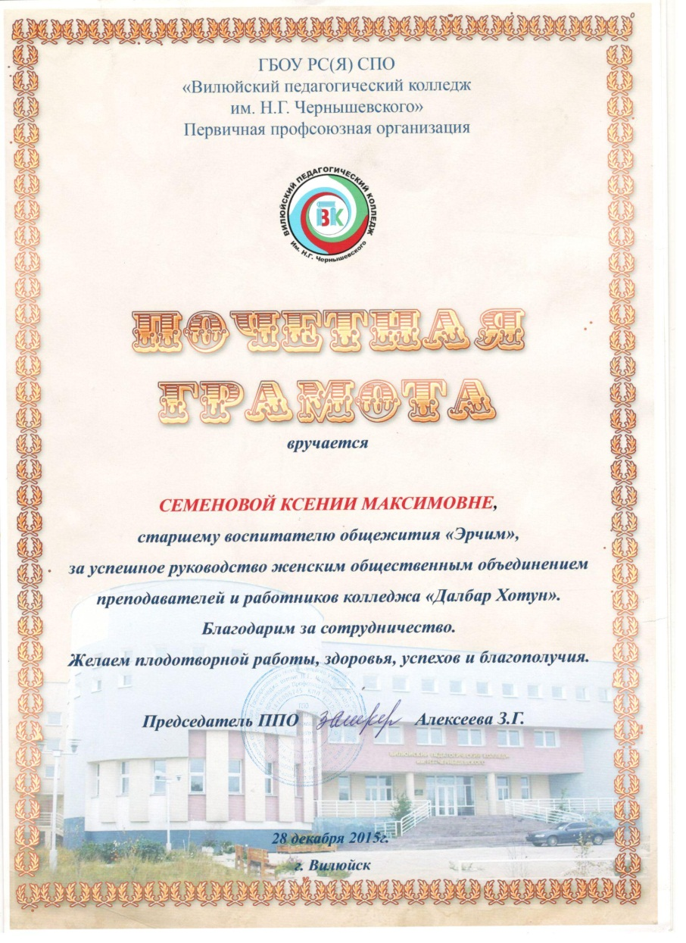
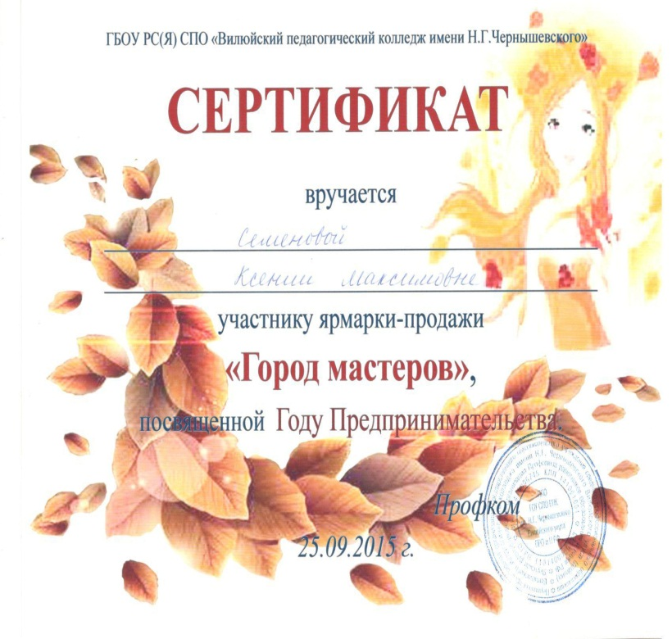

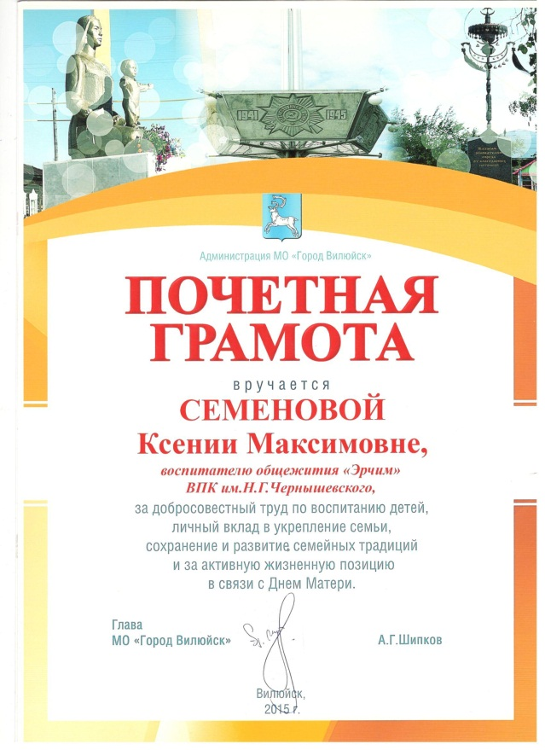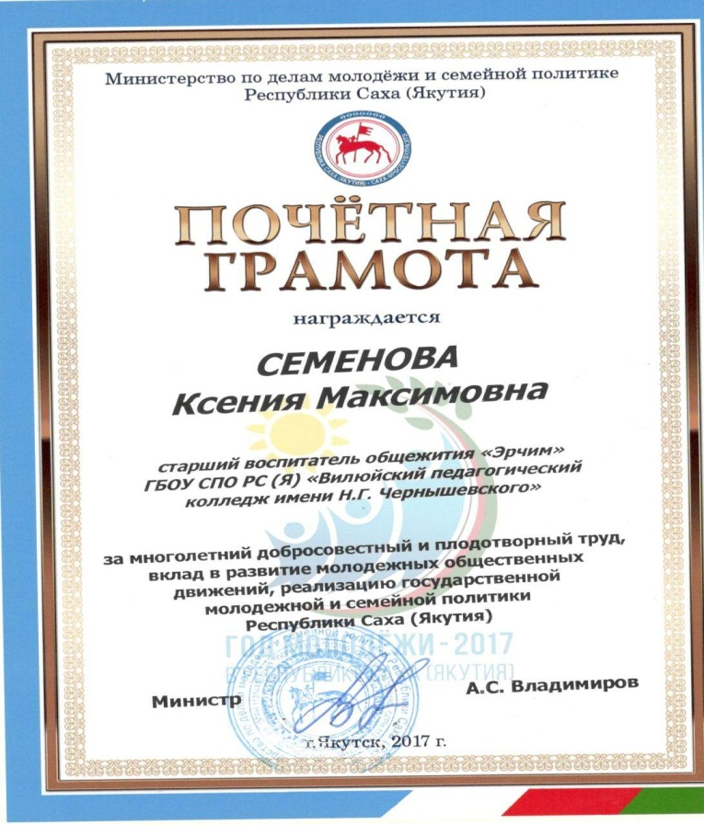
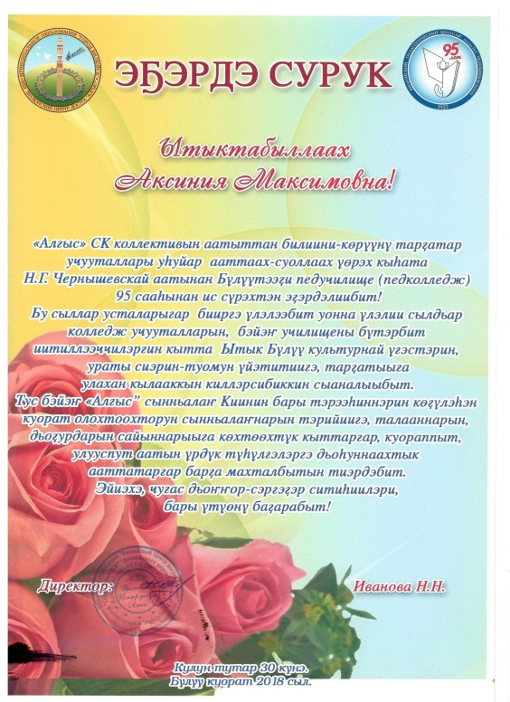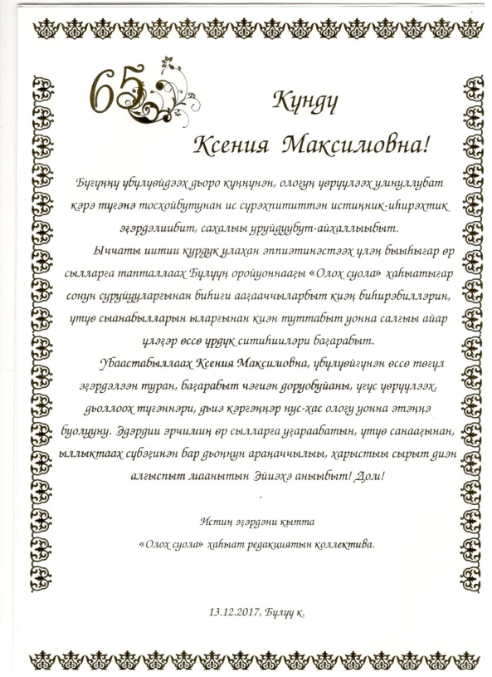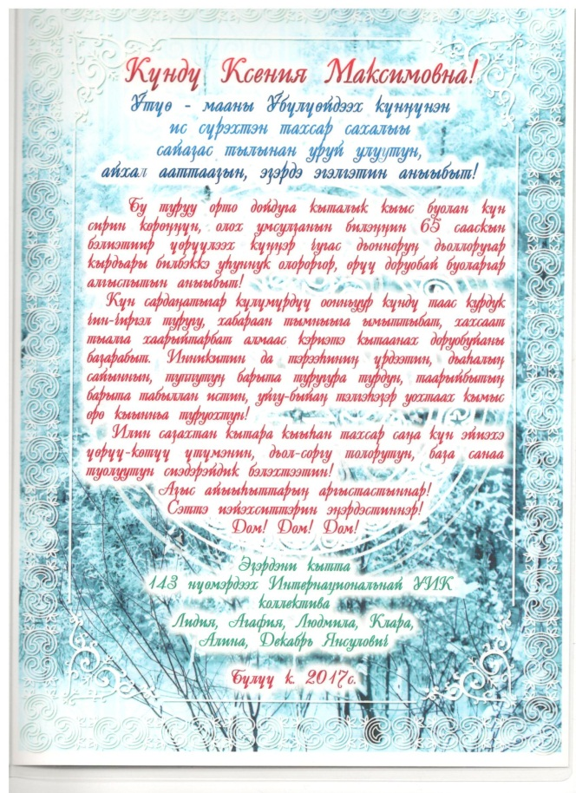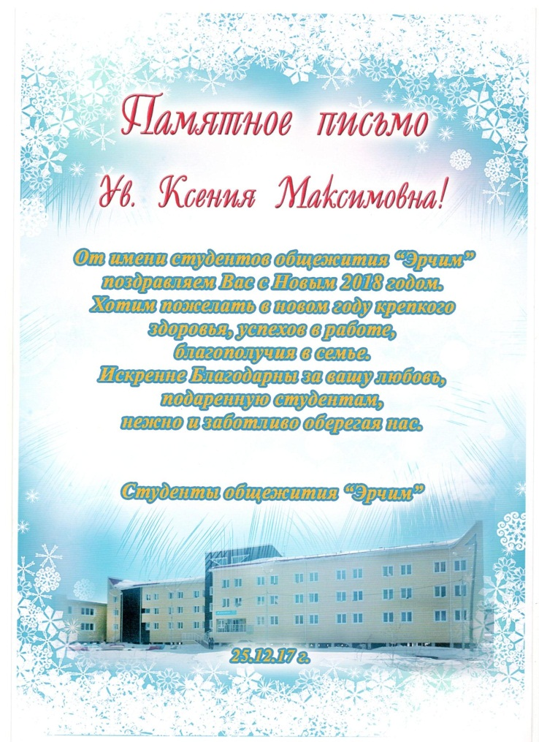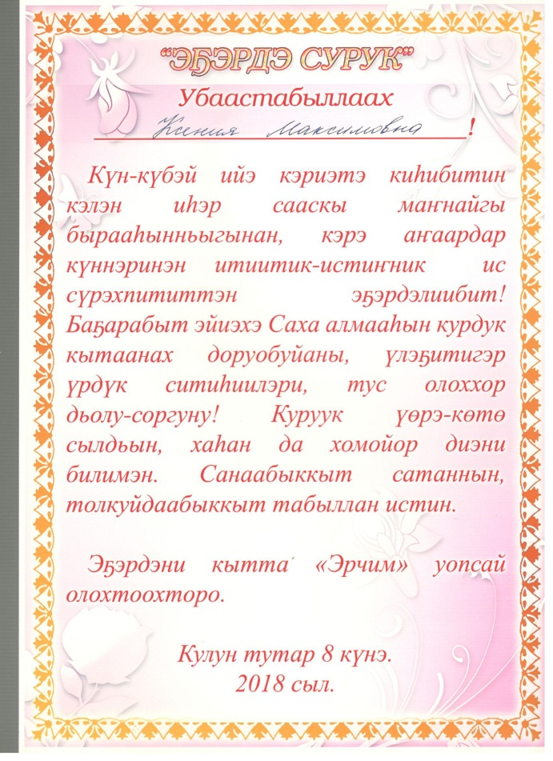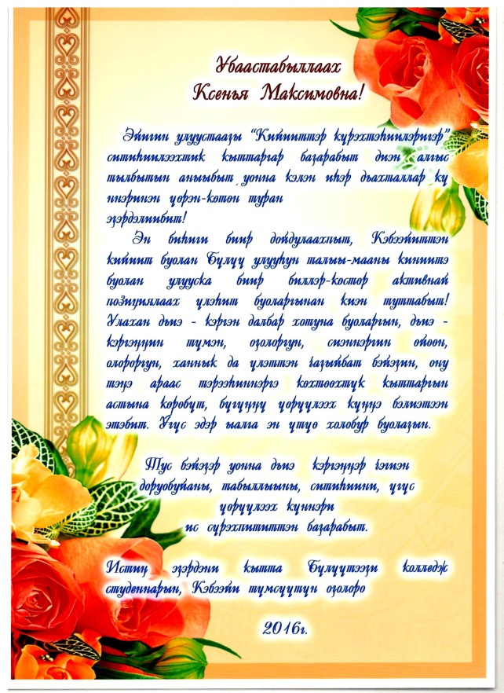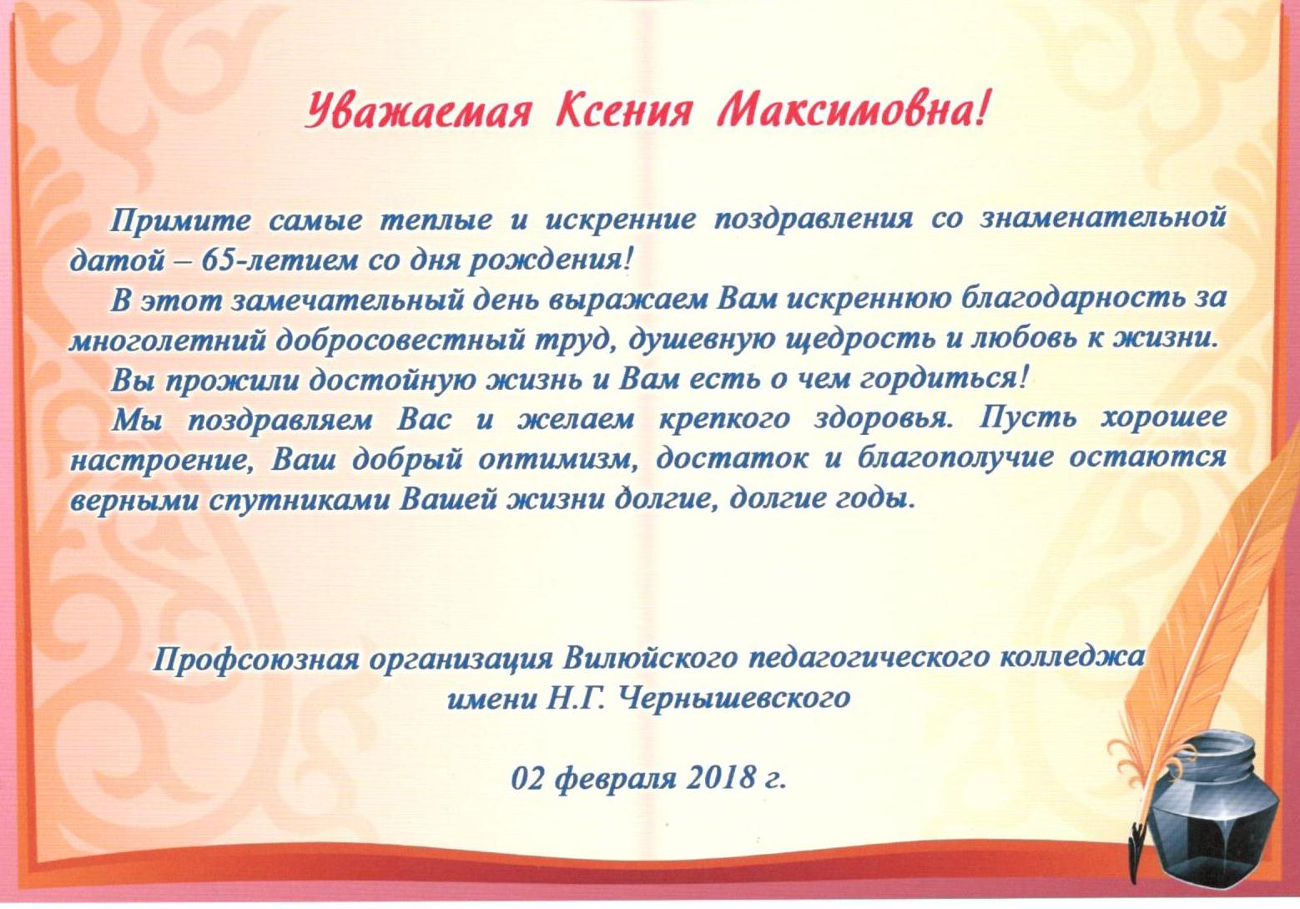

РАЗДЕЛ 5. ОБЩЕСТВЕННАЯ ДЕЯТЕЛЬНОСТЬ
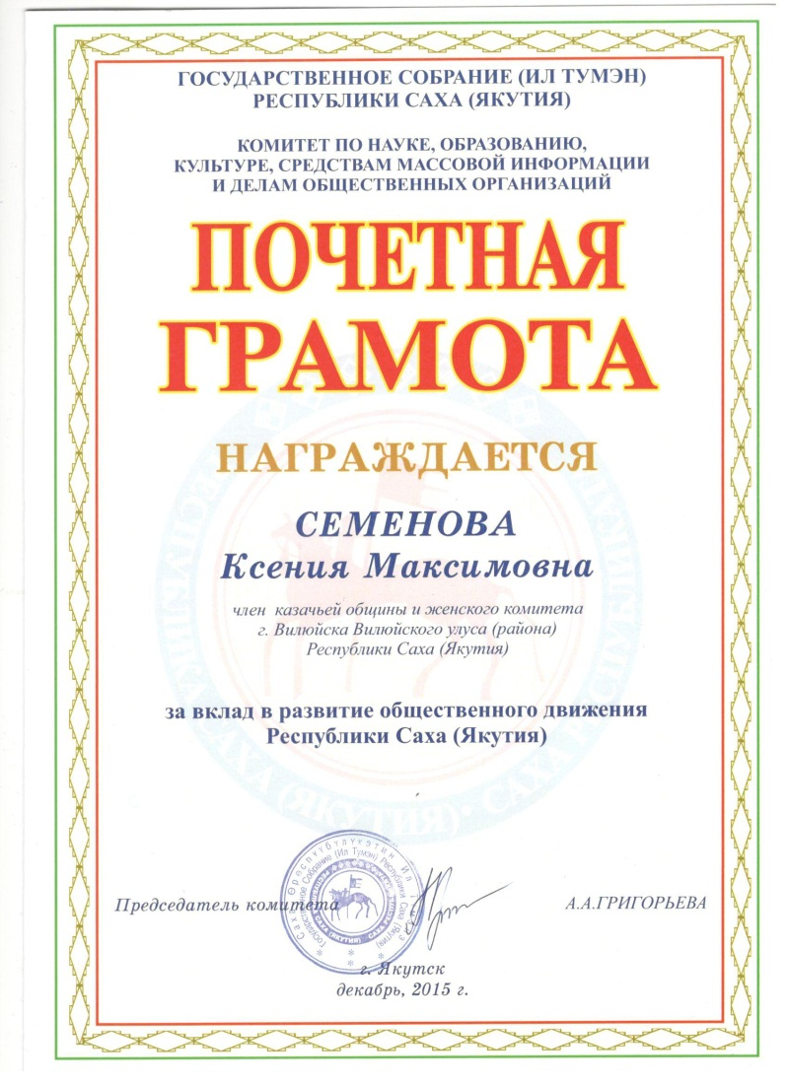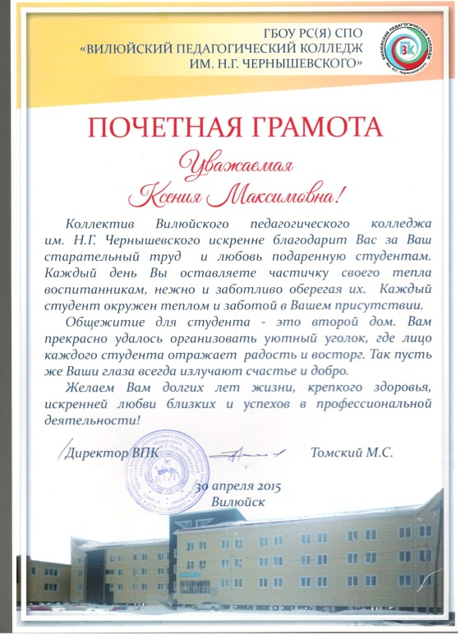
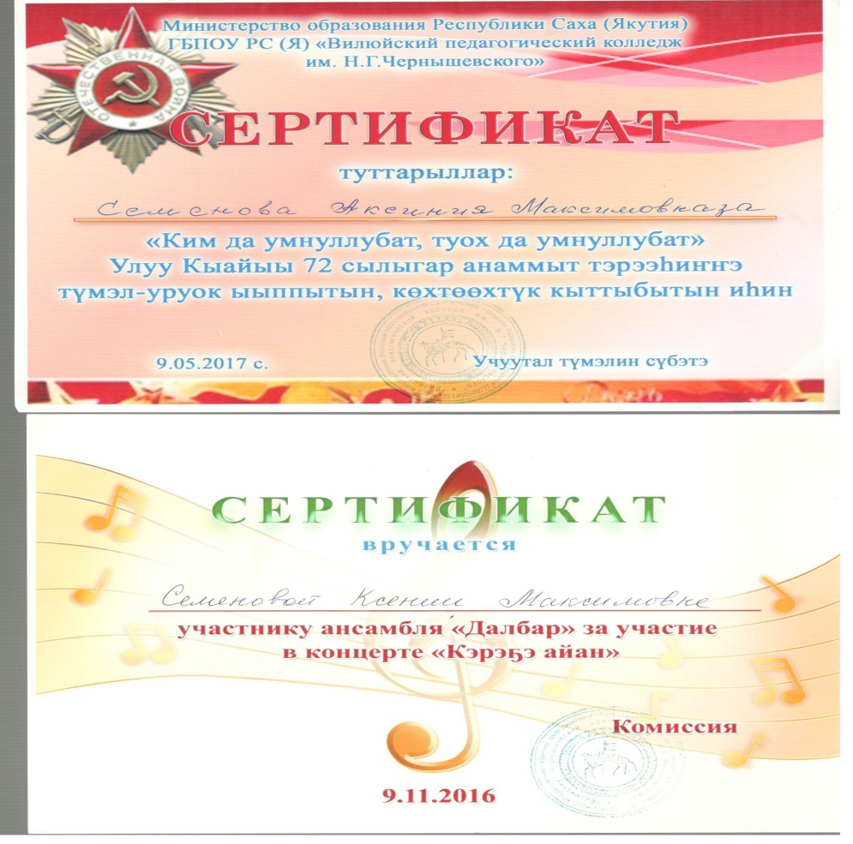
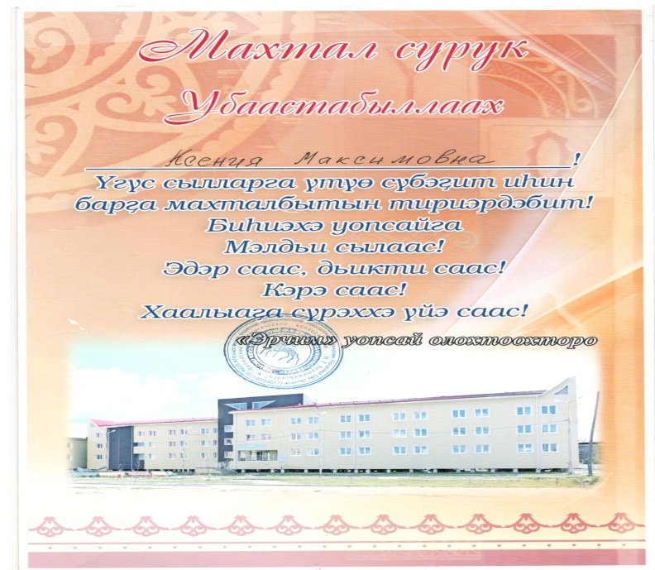

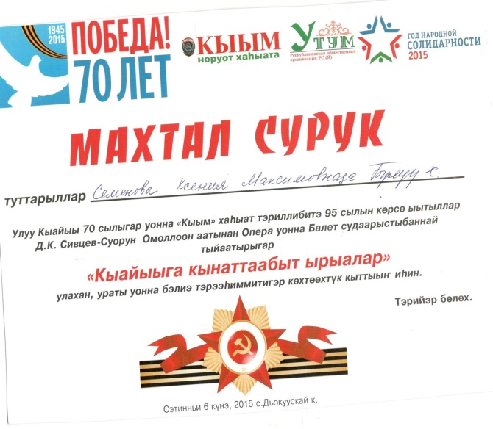
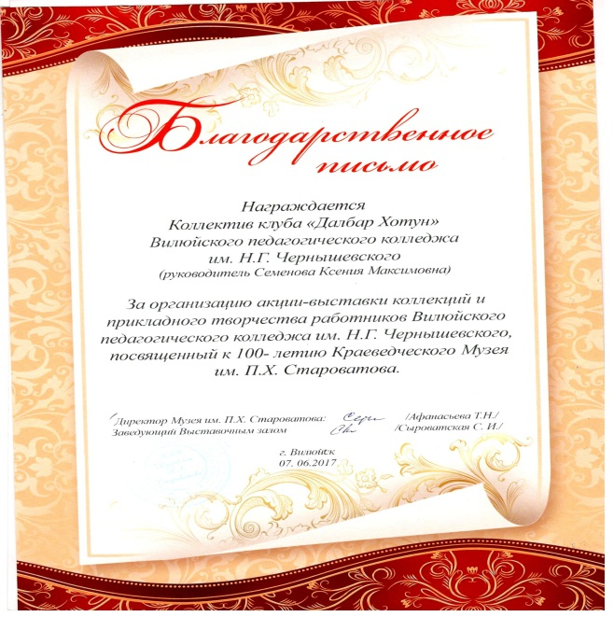

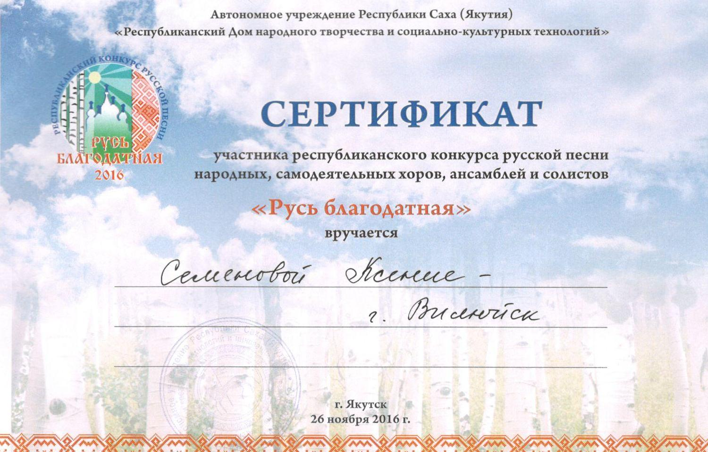

РАЗДЕЛ 6. ЗВАНИЯ, ЗНАКИ ОТЛИЧИЯ

